项目编号：ZCSP-府谷县-2025-00197

三道沟镇区域养老服务中心人居环境整治工程

竞争性磋商文件

采 购 人：府谷县三道沟镇人民政府

采购代理机构：陕西众鼎互联项目管理有限公司
二零二五年四月
目 录

第一部分 竞争性磋商公告 2
第二部分 竞争性磋商须知 7
第三部分 采购内容及需求 28
第四部分 评审办法 29
第五部分 合同条款及格式 60
第六部分 响应文件格式 65
第七部分 其他 95

第一部分 竞争性磋商公告

三道沟镇区域养老服务中心人居环境整治工程竞争性磋商公告

项目概况
三道沟镇区域养老服务中心人居环境整治工程的潜在供应商应在全国公共资源交易中心平台登录（陕西省）使用CA锁投标确认后自行下载获取采购文件，并于2025年04月22日10时00分（北京时间）前提交响应文件。

一、项目基本情况
项目编号：ZCSP-府谷县-2025-00197
项目名称：三道沟镇区域养老服务中心人居环境整治工程
采购方式：竞争性磋商
预算金额：1195793.51元
采购需求：
合同包1(三道沟镇区域养老服务中心人居环境整治工程):
合同包预算金额：1195793.51元
合同包最高限价：1195793.51元
品目号 | 品目名称 | 采购标的 | 数量（单位） | 技术规格、参数及要求 | 品目预算(元) | 最高限价(元)
1-1 | 其他专业施工 | 三道沟镇区域养老服务中心人居环境整治工程 | 1(项) | 详见采购文件 | 1195793.51 | 1195793.51
本合同包不接受联合体投标
合同履行期限：自合同签订之日起45日历天内完成。

二、申请人的资格要求：
1.满足《中华人民共和国政府采购法》第二十二条规定;
2.落实政府采购政策需满足的资格要求：
合同包1(三道沟镇区域养老服务中心人居环境整治工程)落实政府采购政策需满足的资格要求如下:
①、《政府采购促进中小企业发展管理办法》（财库〔2020〕46号）；
②、《三部门联合发布关于促进残疾人就业政府采购政策的通知》（财库[2017] 141号）；
③、《财政部司法部关于政府采购支持监狱企业发展有关问题的通知》（财库〔2014〕68号）；
④、《国务院办公厅关于建立政府强制采购节能产品制度的通知》（国办发[2007]51号）；
⑤、《环境标志产品政府采购实施的意见》（财库[2006]90号）；
⑥、《节能产品政府采购实施意见》（财库[2004]185号）；
⑦、《财政部发展改革委生态环境部市场监管总局关于调整优化节能产品、环境标志产品政府采购执行机制的通知》（财库〔2019〕9号）；
⑧、《陕西省中小企业政府采购信用融资办法》（陕财办采〔2018〕23号）；
⑨、《关于进一步加大政府采购支持中小企业力度的通知》（财库〔2022〕19号）；
⑩、 落实其它相关政策。
3.本项目的特定资格要求：
合同包1(三道沟镇区域养老服务中心人居环境整治工程)特定资格要求如下:
①、供应商需具有独立承担民事责任能力的法人、其他组织或自然人。企业法人应提供合法有效的统一社会信用代码的营业执照（附营业执照的2023年或2024年企业年度报告书）；事业法人应提供事业单位法人证书；其他组织应提供合法登记证明文件；自然人应提供身份证；
②、供应商具备建设行政主管部门颁发的【市政公用工程施工总承包三级】及以上资质，并在人员、设备、资金等方面具备相应承担本工程施工能力，并具备有效的安全生产许可证；
③、供应商拟派项目负责人须具备市政公用工程专业二级及以上注册建造师注册证书和有效的安全生产考核合格证书（建安B证）及身份证复印件，并提供2025年02月、03月、04月至今至少一个月的社保缴纳证明材料(五险一金其中一项即可，应可查询)，且未担任其他在建项目的项目负责人；
④、财务状况报告：财务状况良好，提供2023年或2024年财务审计报告（公司成立不足一年的需提供银行出具的资信证明及基本账号开户许可证或开户银行出具的基本存款账户信息表）；
⑤、税收缴纳证明：提供2024年6月至今已缴纳的至少一个月的纳税证明材料或完税证明，依法免税的单位应提供相关证明材料；
⑥、社会保障资金缴纳证明：提供2024年6月至今已缴纳的至少一个月的社会保障资金缴存单据或社保机构开具的社会保险参保缴费情况证明。依法不需要缴纳社会保障资金的供应商应提供相关文件证明；
⑦、信誉要求：供应商在中国政府采购网（www.ccgp.gov.cn）中未被列入政府采购严重违法失信行为记录名单；供应商、法定代表人及其项目负责人在“信用中国”网站（https://www.creditchina.gov.cn/）中未被列入失信被执行人名单，供应商提供企业信用报告，供应商、法定代表人及项目负责人提供网页查询截图加盖企业原色印章（“信用中国”网站中供应商失信被执行人查询截图以“中国执行信息公开网”网站（http://zxgk.court.gov.cn/shixin/）中全国范围内查询为准）.提供本项目发出公告之日至响应文件递交截止时间前查询的相关信誉要求完整截图。
⑧、供应商需提供榆林市政府采购工程类项目供应商信用承诺书、投标人信用承诺书、投标人委托代理人员信用承诺书以及在“信用中国（陕西榆林）”网站上传附件后的网页截图；
⑨、书面声明：参加本次政府采购活动前三年内在经营活动中没有重大违法记录的声明函；
⑩、供应商需提供具有履行合同所必需的设备和专业技术能力的承诺函；
⑪、本项目采用投标信用承诺书代替投标保证金的形式，供应商需提供投标信用承诺书及在“信用中国（陕西榆林）”网站上传附件后的网页截图；
⑫、本项目不接受联合体磋商，单位负责人为同一人或者存在直接控股、管理关系的不同供应商，不得同时参加本项目投标活动，提供《供应商企业关系关联承诺书》
⑬、本项目专门面向中小企业采购。不满足中小企业政策规定的，将被拒绝参与本项目政府采购投标活动。满足要求的中小企业须提供管理办法规定的《中小企业声明函》。满足要求的监狱企业、福利性企业参加政府采购活动时，视同小微企业。
⑭、拟投入项目管理人员情况应配备安全员，包括但不限于。安全员应持有有效的安全生产考核合格证书（建安C）及身份证复印件及2025年02月、03月、04月至今至少一个月的社保缴纳证明材料(五险一金其中一项即可，应可查询)。
三、获取采购文件
时间：2025年04月11日至2025年04月17日，每天上午09:00:00至12:00:00，下午15:00:00至18:00:00（北京时间）
途径：全国公共资源交易中心平台登录（陕西省）使用CA锁投标确认后自行下载
方式：在线获取
售价：0元

四、响应文件提交
截止时间：2025年04月22日10时00分00秒 （北京时间）
地点：陕西省榆林市府谷县经济适用房一期2号楼西商铺黄河文苑

五、开启
时间：2025年04月22日10时00分00秒 （北京时间）
地点：陕西省榆林市府谷县经济适用房一期2号楼西商铺黄河文苑

六、公告期限
自本公告发布之日起5个工作日。

七、其他补充事宜
线上与线下需同时确认，二者缺一不可，否则视为确认无效。
1、供应商可登录全国公共资源交易中心平台（陕西省）（http://www.sxggzyjy.cn/）,选择“电子交易平台-政府采购交易系统-企业端进行登录，登录后选择“交易乙方”身份进入供应商界面进行投标确认并免费下载竞争性磋商文件。
2、线上与线下投标确认需同时进行，线上投标确认成功后请携带网上投标确认回执单、单位介绍信原件、经办人身份证原件、复印件以及经办人社保经办机构出具的2025年02月、03月或04月份至少一个月的本企业社保缴纳证明材料（五险一金其中一项即可，应可查询）加盖公章到陕西众鼎互联项目管理有限公司(陕西省榆林市府谷县经济适用房一期2号楼西商铺）进行线下确认，线上与线下投标确认信息须一致，否则视为无效。线上线下投标确认时间：2025年04月11日至2025年04月17日（双休日除外）上午09:00-12:00,下午15：00-18：00（谢绝邮寄）。自本公告发布之日起以5个工作日为准。
3、 办理CA锁方式（仅供参考）：榆林市市民大厦,电话：0912-3515031。
4、请供应商按照陕西省财政厅关于政府采购供应商注册登记有关事项的通知中的要求，通过陕西省政府采购网（http://www.ccgp-shaanxi.gov.cn/）注册登记加入陕西省政府采购供应商库。

八、对本次招标提出询问，请按以下方式联系。

1.采购人信息
名称：府谷县三道沟镇人民政府
联系方式：13992272860

2.采购代理机构信息
名称：陕西众鼎互联项目管理有限公司
地址：陕西省榆林市府谷县经济适用房一期2号楼西商铺黄河文苑
联系方式：17719642976

3.项目联系方式
项目联系人：王工
电话：17719642976
陕西众鼎互联项目管理有限公司
2025年04月10日

第二部分 竞争性磋商须知
竞争性磋商须知前附表
序号 | 内 容 规 定
1 | 1.1项目名称：三道沟镇区域养老服务中心人居环境整治工程  1.2项目编号：ZCSP-府谷县-2025-00197
2 | 2.1采购单位：府谷县三道沟镇人民政府  2.2采购代理单位：陕西众鼎互联项目管理有限公司
3 | 3.1基本资格条件：符合《中华人民共和国政府采购法》第二十二条的规定。  3.2特定资格条件：  （1）、供应商需具有独立承担民事责任能力的法人、其他组织或自然人。企业法人应提供合法有效的统一社会信用代码的营业执照（附营业执照的2023年或2024年企业年度报告书）；事业法人应提供事业单位法人证书；其他组织应提供合法登记证明文件；自然人应提供身份证；  （2）、供应商应具备具备建设行政主管部门颁发的【市政公用工程施工总承包三级】及以上资质，并在人员、设备、资金等方面具备相应承担本工程施工能力，并具备有效的安全生产许可证；  （3）、供应商拟派项目负责人须具备市政公用工程专业二级及以上注册建造师注册证书和有效的安全生产考核合格证书（建安B证）及身份证复印件；并提供2025年02月、03月、04月至今至少一个月的社保缴纳证明材料(五险一金其中一项即可，应可查询)，且未担任其他在建项目的项目负责人；  （4）、财务状况报告：财务状况良好，提供2023年或2024年财务审计报告（公司成立不足一年的需提供银行出具的资信证明及基本账号开户许可证或开户银行出具的基本存款账户信息表）；  （5）、税收缴纳证明：提供2024年6月至今已缴纳的至少一个月的纳税证明材料或完税证明，依法免税的单位应提供相关证明材料；  （6）、社会保障资金缴纳证明：提供2024年6月至今已缴纳的至少一个月的社会保障资金缴存单据或社保机构开具的社会保险参保缴费情况证明。依法不需要缴纳社会保障资金的供应商应提供相关文件证明；  （7）、信誉要求：供应商在中国政府采购网（www.ccgp.gov.cn）中未被列入政府采购严重违法失信行为记录名单；供应商、法定代表人及其项目负责人在“信用中国”网站（https://www.creditchina.gov.cn/）中未被列入失信被执行人名单，供应商提供企业信用报告，供应商、法定代表人及项目负责人提供网页查询截图加盖企业原色印章（“信用中国”网站中供应商失信被执行人查询截图以“中国执行信息公开网”网站（http://zxgk.court.gov.cn/shixin/）中全国范围内查询为准）.提供本项目发出公告之日至响应文件递交截止时间前查询的相关信誉要求完整截图。  （8）、供应商需提供榆林市政府采购工程类项目供应商信用承诺书、投标人信用承诺书、投标人委托代理人员信用承诺书以及在“信用中国（陕西榆林）”网站上传附件后的网页截图；  （9）、书面声明：参加本次政府采购活动前三年内在经营活动中没有重大违法记录的声明函；  （10）、供应商需提供具有履行合同所必需的设备和专业技术能力的承诺函；  （11）、本项目采用投标信用承诺书代替投标保证金的形式，供应商需提供投标信用承诺书及在“信用中国（陕西榆林）”网站上传附件后的网页截图；  （12）、本项目不接受联合体磋商，单位负责人为同一人或者存在直接控股、管理关系的不同供应商，不得同时参加本项目投标活动，提供《供应商企业关系关联承诺书》  （13）、本项目专门面向中小企业采购。不满足中小企业政策规定的，将被拒绝参与本项目政府采购投标活动。满足要求的中小企业须提供管理办法规定的《中小企业声明函》。满足要求的监狱企业、福利性企业参加政府采购活动时，视同小微企业。  （14）拟投入项目管理人员情况应配备安全员，包括但不限于。安全员应持有有效的安全生产考核合格证书（建安C）及身份证复印件及2025年02月、03月、04月至今至少一个月的社保缴纳证明材料(五险一金其中一项即可，应可查询)。  注：已换电子证书的，可提供加盖企业原色印章的有效电子证书。  有关资格要求的特别说明：  1、供应商对磋商文件有异议的，应当在响应文件递交截止时间2日前提出。开标后将不再接受对磋商文件的质疑。  2、当供应商不足三家时，按相关文件执行。  3、竞争性磋商须知前附表3条所列资格要求均为必备资格条件，供应商应在磋商响应文件规定处附相关证明材料并加盖企业公章，缺项、漏项或者符合性、有效性、真实性审核不合格的，供应商自动放弃采购活动资格，响应文件视为无效。  以上为必备资格，应单独密封，与响应文件同时提交，缺一项或某项达不到要求，按否决处理；磋商当天递交文件截止时间前请携带上述必备资质证明文件进行资格审查，过时不接受任何补充资料。
4 | 4.1不要求缴纳保证金，投标信用承诺书代替投标保证金。
5 | 5.1招标代理服务费：按《国家发展改革委发改价格〔2015〕299号文件》规定标准，招标代理服务费的缴纳方式：在领取成交通知书时，中标单位须向采购代理机构一次性支付代理服务费。
6 | 6.1质量要求：符合国家及相关部门规定验收合格标准。  6.2工期：自合同签订之日起45日历天内完成。  6.3付款方式：合同签订后施工单位进场支付合同金额预付款40%，甲方按照乙方完成的实际工程量进行决算，根据工程进度给予拨付总工程量的80%工程款，待工程竣工验收合格，审计完成后拨付剩余工程款。（具体付款方式以签订的合同内容为准）。
7 | 7.1响应文件的有效期：90日历天。  7.2响应文件的份数及装订：  份数：正本1份，副本2份，电子文件U盘2份。  装订：采用胶装方式装订，装订应牢固、不易拆散和换页，不得采用活页夹装订。  7.3磋商响应文件递交截止时间及采购活动时间、地点  时间：2025年04月22日10时00分00秒。  地点：陕西省榆林市府谷县经济适用房一期2号楼西商铺黄河文苑  7.4未按时递交响应文件的视为自动放弃。
8 | 8.1澄清或者修改应当在提交首次响应文件截止之日5天前，以书面形式通知所有领取竞争性磋商文件的供应商，不足5天的，应当顺延提交首次响应文件的截止日期。
9 | 9.1供应商代表在磋商会议需进行资格核验：（此项单独手持）  由监标人对供应商参会代表进行身份核验，供应商应授权合法的人员参加本项目全过程开标，法定代表人直接参加，须提交法定代表人身份证明书原件、身份证原件及复印件。法定代表人授权代表参加的，须出具法定代表人授权书原件、法定代表人身份证复印件、授权代表身份证原件及复印件，被委托人的社保经办机构出具的2025年02月、03月、04月份至少一个月的本企业社保缴纳证明材料（五险一金其中一项即可，应可查询）复印件加盖公章。复印件均需加盖企业原始印章，此项单独手持，未提供或身份核验不合格者按无效响应处理。
10 | 10.1评审方法：响应文件满足磋商文件全部实质性要求的前提下，按照磋商文件中规定的各项因素和相应的分值进行综合评审后，按评审得分由高到低的顺序推荐3名成交候选供应商。评审得分相同的，按照最后报价由低到高的顺序推荐。评审得分且最后报价相同的，按照技术指标优劣顺序推荐。  采购人应当在收到评审报告后5个工作日内，从评审报告提出的成交候选供应商中按照排序由高到低的原则确定成交供应商。
11 | 11.1偏差：本项目不允许负偏差
12 | 12.1采购项目预算价（即最高限价）：壹佰壹拾玖万伍仟柒佰玖拾叁元伍角壹分分（￥1195793.51元），高于最高限价的响应文件按否决响应采购活动处理。
13 | 13.1磋商响应文件采用A4幅面的纸张打印，并逐页加盖企业原色印章。  13.2签字、盖章清晰应可见，不得涂改；签名不得使用印章或其它电子制版签名；  13.3磋商响应文件中的任何改动处应加盖供应商单位公章或由供应商的法定代表人或其授权的代理人签字确认，供应商单位公章的名称必须与其营业执照单位名称一致。
14 | 竞争性磋商文件解释权：本采购活动文件由采购人和采购代理机构解释。  未尽事宜，参照法律法规、规章及规范性文件的相关规定。

第一章 总则
一、适用范围
1、本竞争性磋商文件仅适用于本采购活动公告中所叙述项目的采购。
2、本次采购属工程类政府采购，采购人、采购代理机构、供应商、磋商小组的相关行为均受《中华人民共和国政府采购法》财政部规章及政府采购项目所在地有关法规、规章的约束，其权利受到上述法律法规的保护。
二、名词解释
1、采购单位：府谷县三道沟镇人民政府；
2、采购代理机构：陕西众鼎互联项目管理有限公司；
3、供应商：参与本次采购活动的所有供应商；
三、供应商的要求
1、供应商应符合须知前附表中规定的资格条件要求：
（1）竞争性磋商文件规定的供应商的资格条件。
（2）供应商必须在采购活动公告载明的地点领取竞争性磋商文件并登记，未经领取采购活动文件并登记的潜在供应商均无资格参加本次竞争性磋商。
2、供应商不得存在下列情形：
与采购人、采购代理机构存在隶属关系或者其他利害关系。
与其他供应商的法定代表人（或者负责人）为同一人，或者与其他供应商存在直接控股、管理关系。
受到刑事处罚，或者受到责令停产停业、在一至三年内禁止参加政府活动、暂扣或者吊销许可证、暂扣或者吊销执照等情形之一的行政处罚，或者存在财政部门认定的其他重大违法记录。
对列入“信用中国”网站（www.creditchina.gov.cn）“记录失信被执行人”记录名单的单位，应当拒绝参与采购活动，在“信用中国”网站（www.creditchina.gov.cn）查询结果为准，如相关失信记录已失效，需提供相关证明资料。
3、授权委托（此项单独手持）
由监标人对供应商参会代表进行身份核验，供应商应授权合法的人员参加本项目全过程开标，法定代表人直接参加，须提交法定代表人身份证明书原件、身份证原件及复印件。法定代表人授权代表参加的，须出具法定代表人授权书原件、法定代表人身份证复印件、授权代表身份证原件及复印件，被委托人的社保经办机构出具的2025年02月、03月、04月份至少一个月的本企业社保缴纳证明材料（五险一金其中一项即可，应可查询）复印件加盖公章。复印件均需加盖企业原始印章，此项单独手持，未提供或身份核验不合格者按无效响应处理。
4、磋商的费用
无论采购活动结果如何，供应商应自行承担所有与竞争性磋商采购活动有关的全部费用。
5、现场勘察
（1）供应商应对采购项目现场和周围环境的现场考察。
（2）勘察现场的费用由供应商自己承担，勘察期间所发生的人身伤害及财产损失由供应商自己负责。
（3）采购人不对供应商据此而做出的推论、理解和结论负责。一旦成交，供应商不得以任何借口，而提出额外补偿，或延长合同期限的要求。
第二章 竞争性磋商文件说明
四、采购活动文件
1、竞争性磋商文件由下列文件组成：
第一部分 竞争性磋商公告
第二部分 竞争性磋商须知
第三部分 采购内容及需求
第四部分 评审办法
第五部分 合同主要条款
第六部分 响应文件格式
第七部分 其他
采购活动文件包括目录中所列的内容，各供应商应仔细阅读竞争性磋商文件中所有的事项、格式、条款和规范要求，在采购活动响应文件中对竞争性磋商文件的各方面都做出实质性的响应，按照采购活动文件的要求提交全部资料。供应商没有对竞争性磋商文件全面做出实质性响应是供应商自身的风险。采购人有权拒绝没有对采购活动文件要求做出实质性响应的响应文件。
2、竞争性磋商文件的澄清
采购代理机构可对已发出的磋商文件进行必要的澄清或者修改，澄清或者修改的内容可能影响响应文件编制的，澄清或修改的内容应以书面形式在提交首次响应文件截止时间至少五日前通知所有获取磋商文件的供应商，不足五日应延长至五日。澄清或者修改内容在政府采购发布媒体上发布更正公告，且作为磋商文件的组成部分。
在规定的时间内供应商对采购活动文件无异议的，视为供应商完全响应竞争性磋商文件并接受采购活动文件中约定的主要条款。在规定时间后提出的质疑，采购人或采购代理机构不予答复。
否则，因此所带来的一切不利后果由各供应商自负。
3、竞争性磋商文件的修改
3.1在采购活动截止前的任何时候，无论出于何种原因，采购代理机构可以对竞争性磋商文件进行修改，也可以在解答各供应商提出的澄清问题时，修改采购活动文件。
3.2竞争性磋商文件的修改以书面形式通知领取采购活动文件的各供应商，并作为竞争性磋商文件的补充，与其具有同等法律效力并具有约束力；供应商在收到该通知后应立即以传真、电子邮件等有效形式予以确认。
3.3为使供应商在准备响应文件时，有充分的时间对采购活动文件的修改进行研究考虑，采购人可自行决定，酌情推迟响应文件截止日期，并以书面形式通知所有已领取竞争性磋商文件的供应商。
4、采购活动文件的领取
各供应商必须从采购代理机构领取竞争性磋商文件，各供应商不得自行转让或复制文件，否则取消其采购活动资格。竞争性磋商文件仅作为本次采购活动使用，过后不退。
5、磋商的处理依据
根据《中华人民共和国政府采购法》、《中华人民共和国政府采购法实施条例》和《政府采购竞争性磋商采购方式管理暂行办法》的相关条款，本着公开、公平、公正的原则进行处理。
本采购活动文件的解释权归采购人和采购代理机构。
第三章 响应文件的编写
五、响应文件
1、响应文件的语言
供应商编写的响应文件和往来信件应以中文书写。
2、计量单位
除在竞争性磋商文件的技术规格中另有规定外，计量单位应使用中华人民共和国法定计量单位。
3、响应文件的组成
3.1供应商编写的响应文件应包括下列部分：
3.1.1磋商响应函、报价一览表（第一次）、工程量清单报价表、施工方案、供应商基本情况表等响应文件要求的所有内容；
3.1.2按照供应商须知要求出具的供应商资格证明文件；
3.1.3按照供应商须知要求出具的响应文件工程符合采购活动文件规定的证明文件及供应商认为需加以说明的其他内容；
3.1.4竞争性磋商文件要求供应商提供的其他内容。
4、响应文件格式
供应商应按采购活动文件中提供的响应文件格式填写：“磋商响应函”、“报价一览表（第一次）”、“工程量清单报价表”、“法定代表人证明书及授权书”“供应商基本情况表”、“施工方案”、“承诺书”以及其他相关文件等。
5、报价
5.1供应商应对此项目所列的工程内容进行报价，不得将其中所列的工程内容拆开报价；
5.1.1）磋商报价是指满足项目设计要求条件下的所有费用，报价应按照磋商文件规定、完成工程量清单列明工作的全部费用，包括但不限于完成工作的成本、利润、税金、措施费（包括但不限于面砖的抗拉拔试验、材料检验试验费、大型设备垂直运输就位等）、大型机械进出场费、风险费以及政策性文件规定费用等，不得以任何理由予以重复计算。采购人提供的工程量清单或磋商文件其他部分中有关规费、暂列金额、暂估价、安全文明施工费等非竞争性项目列明了单价或合价的金额的，供应商应按照列明的单价或合价的金额报价。按政策、合同约定或政府规定的费用，以及施工现场各种不利因素（如施工周围协调费、当地农民施工干扰等）均应由中标单位承担并包含在相应的报价中，结算时一律不作调整。规费、税金、安全文明施工措施费为不可竞争费。供应商的工程量清单总报价应与投标函中填写的投标报价必须一致。所有单价、合价均应保留两位小数。供应商所报响应文件报价应考虑本项目所产生的一切费用；
5.2凡本竞争性磋商文件要求（或允许）及供应商认为需要进行报价的各项费用项目（不论是否要求进入报价），若报价时未报或未在“报价一览表（第一次）”中予以说明，采购人将认为这些费用供应商已计取，并包含在总报价中（项目采购内容、项目数量调整除外）。
5.3采购人只接受供应商提供的唯一响应文件方案，不接受备选方案。
6、响应文件货币
采购人只接受人民币作为唯一响应文件货币。
六、供应商资格证明文件
6.1 供应商须按竞争性磋商文件“供应商须知前附表”的要求，提交证明文件，以证明其有资格参加磋商和成交后有履行合同的能力，并作为其竞争性磋商响应文件的一部分。如果资格证明文件不全或不合格的，其磋商响应文件将按无效响应文件处理。
6.2 供应商还应按照竞争性磋商文件“供应商须知前附表”的要求，提交其他的证明其实力、信誉、业绩等的证明文件。
6.3 如果“供应商须知前附表”有要求，供应商还应按照要求提交资格或其他证明文件。
七、采购活动保证金
1、用投标信用承诺书代替。
2、发生下列情况之一，按照投标信用承诺书中规定进行处罚：
A.磋商会后在竞争性磋商文件规定的磋商有效期间，磋商供应商撤回其所投磋商响应文件；
B.成交单位在规定的时间内未能签订合同；
C.由于供应商的原因导致成交无效的。
八、响应文件有效期
1、响应文件从采购活动之日起有效期为90天。响应文件的有效期比本须知规定的有效期短的，将被视为非实质性响应，采购人有权拒绝；
2、特殊情况下，采购人可于响应文件有效期满之前要求供应商同意延长有效期，要求与答复均应为书面形式。对于同意该要求的供应商，既不要求也不允许其修改响应文件，但将要求其相应延长采购活动投标信用承诺书的有效期。
九、响应文件的签署及格式
1、响应文件的正本和所有副本均须打印或用不褪色蓝（黑）墨水（汁）书写，统一装订、标码、签署、盖章，响应文件应由供应商法定代表人或经法定代表人正式授权的供应商授权代表在采购活动文件要求的地方签字并逐页加盖企业原色印章。一旦正本和副本有差异，以正本为准。
2、除供应商对错处作必要修改外，响应文件中不许有加行、涂抹或改写；若有修改须由授权代表或法定代表人在修改处签字；
3、采购人拒绝接受以电报、电话、传真、电子邮件形式的响应文件。
第四章 响应文件的递交
十、响应文件的份数、包装和标记
1、响应文件份数见供应商须知前附表；
1.1供应商应将所有响应文件的正本和副本分别装订，每套“响应文件”封面的右上角应标明“正本”或“副本”。一旦正本与副本不符，以正本为主；资格审查部分应写明“资格审查部分”字样；
2、供应商应将响应文件、资格审查部分、电子版分别密封；
2.1响应文件包括正本、副本，应统一用响应文件袋密封，并在正面标明采购项目编号、采购项目名称、供应商名称字样；
2.2响应文件密封必须用封条在响应文件袋的上方开口处密封。封条上加盖供应商公章和法定代表人或其授权人签字或印鉴，响应文件袋正面按照规定加盖供应商公章。
3、如果未按上述规定进行密封和标记，采购代理机构有权拒绝接收供应商的响应文件。
十一、响应文件截止时间
1、所有响应文件都必须按采购活动文件中规定的统一递交响应文件时间送达竞争性磋商文件规定的递交地址；
2、出现因采购活动文件的修改推迟响应文件截止日期时，则按采购人修改通知规定的时间递交；
3、采购人将拒绝接收在响应文件递交时间之后收到的任何响应文件。
第五章 磋商会议/评审
十二、采购活动会议
1、采购代理机构按磋商公告中规定的时间和地点接受供应商递交的响应文件。供应商的法定代表人或其授权的代表签到，并参加磋商会议。如果未按前述规定签到、参加磋商会议，供应商的响应文件将按无效响应文件处理。
2、磋商时，供应商和监督人查验响应文件密封情况并签字认可。
3、按照《中华人民共和国政府采购法》的相关规定，由磋商小组与各个供应商分别进行磋商。采购代理机构将作磋商价格记录，磋商价格记录包括“磋商报价表”规定的全部内容。磋商过程中所有磋商报价现场不对供应商公开宣读。
4、磋商程序:
4.1 磋商会议由采购代理机构主持；
4.2 磋商会议开始，由监标人对投标供应商进行身份资格核验，由供应商或者其推选的代表检查磋商响应文件的密封情况。查验磋商响应文件密封情况，确认无误后拆封，由采购代理机构工作人员负责将供应商的名称、磋商价格磋商文件中规定的其他内容进行记录，签字确认后并存档备案。
4.3 磋商时，首先磋商小组依据磋商文件对各供应商的响应文件进行初步评审，采购代理机构对初步评审合格的供应商的“正本”进行拆封，以记录的形式将竞争性磋商响应文件中的报价一览表的总报价等内容进行记录。经现场监督人员核实后，当场予以更正。
4.4 磋商开始后，在磋商小组对响应文件进行评审时，依据磋商文件规定的程序、评定成交的标准等事项与实质性响应磋商文件要求的报价人进行磋商。未实质性响应磋商文件的响应文件按无效处理，磋商小组将告知有关报价人。
4.5 磋商小组所有成员集中与单一报价人分别进行磋商，并给予所有参加磋商的报价人平等的磋商机会。
4.6 在磋商过程中，磋商小组可以根据磋商文件和磋商情况实质性变动合同草案条款。所有变动内容均是磋商文件的有效组成部分，磋商小组将以书面形式同时通知所有参加磋商的报价人。
4.7 参加磋商的报价人应当按照磋商文件的变动情况和磋商小组的要求重新提交响应文件，并由其法定代表人或授权代表签字或者加盖公章。由授权代表签字的，应当附法定代表人授权书。报价人为自然人的，应当由本人签字并附身份证明。
4.8 磋商结束后，磋商小组要求所有继续参加磋商的报价人在规定时间内提交最后报价，最后报价是报价人响应文件的有效组成部分。
4.9 已提交响应文件的报价人，在提交最后报价之前，可以根据磋商情况退出磋商。
4.10 磋商开始后，直到向成交的供应商授予合同为止，凡与审查、澄清、评价和比较磋商的有关资料及授标意见等内容，任何人均不得向供应商及与评审无关的其他人透露。
十三、磋商小组与评审
1、采购人将根据本次采购项目的特点，参照《中华人民共和国政府采购法》等有关规定组建磋商小组。
2、磋商评审小组由发包人（采购人）和评审专家组成，总数为3人及以上单数，其中专家人数不得少于成员总数的三分之二。
3、磋商小组成员对各供应商响应文件进行审查、质疑、评估和比较，并推荐成交候选供应商。
4、磋商小组与参加采购活动的供应商存在下列利害关系之一的，应当回避：
4.1参加采购活动前3年内，与供应商存在劳动关系，或者担任过供应商的董事、监事，或者是供应商的控股股东或实际控制人；
4.2参加采购活动前3年内与供应商发生过法律纠纷；
4.3与供应商的法定代表人或者负责人有夫妻、直系血亲、三代以内旁系血亲或者近姻亲关系；
4.4与供应商有其他可能影响政府采购活动公平、公正进行的关系。
5、磋商小组的权利与义务及监管制度：
5.1权利：
对政府采购法律制度及相关情况的知情权；
（2）对政府采购项目的独立评审权；
（3）按照规定推荐成交候选供应商的权利；
（4）按照规定获取评审劳务报酬的权利；
（5）法律、法规规定的其他权利。
5.2义务及监管制度：
（1）磋商小组在评审期间应当严格遵守评审工作纪律，主动出具身份证明，将手机等通讯工具或者相关电子设备交由采购人或者采购代理机构统一保管，不得记录，复制或者带走任何评审资料；
（2）磋商小组应当按照客观、公正、审慎的原则，根据磋商文件规定的评审程序、评审方法和评审标准进行独立评审；
（3）及时向财政部门报告评审过程中发现的采购人、采购代理机构向评审专家做倾向性、误导性的解释或者说明，以及供应商行贿、提供虚假材料或者串通等违法行为；
（4）维护国家利益、社会公共利益和当事人的合法权益；
（5）参加由财政部门组织的专题学习、培训；
（6）法律、法规规定的其他义务；
（7）磋商小组遵从《陕西省政府采购评审专家管理实施办法》的各项监督管理制度。
6、磋商小组按照以下程序进行评审，未通过上一程序审查的不能进入下一程序：
6.1响应文件资格性审查；
6.2响应文件符合性审查；
6.3响应文件详细评审。
十四、响应文件的审核
1、响应文件的资格性审查：依据法律法规和磋商文件的规定，对响应文件中的资格证明文件进行审查，以确保供应商是否具备相应资格。
2、响应文件符合性审查：依据磋商文件的规定，从响应文件的有效性、完整性和对磋商文件的响应程度进行审查，以确定是否对磋商文件的实质性内容作出响应。其内容包括以下部分：
2.1工期是否完全响应；
12.2付款方式是否完全响应；
2.3响应文件的数量是否合格；
2.4响应文件有效期是否合格；
2.5响应文件的签字盖章是否合格；
2.6磋商文件规定的其他要求。
3经过对供应商及响应文件的资格性、符合性审查，出现下列情况者（但不限于），按无效处理。
3.1供应商没有经过正常渠道获取标书或供应商的名称与登记领取磋商文件供应商的名称不符；
3.2响应文件没有法定代表人授权书（法人直接参加除外）或授权书的合法性或有效性不符合磋商文件规定；
3.3供应商资质的有效性或符合性不符合要求的；
3.4供应商未按磋商文件要求提供磋商保证金的；
3.5响应文件未按磋商文件规定有效签字和盖章的；或由供应商授权代表签字的,但未随响应文件一起提交有效的“授权委托书”原件的；
3.6磋商有效期不足的；
3.7磋商内容出现漏项或数量与要求不符，出现重大负偏差；
3.8响应文件的合同主要条款响应与磋商文件要求不一致（工期、付款、验收等项），附加了采购人难以接受的条件；
3.9规定不接受选择方案和选择报价（包括交叉折扣）的，供应商提供了选择方案和/或选择报价（包括交叉折扣）；
3.10磋商报价与市场价偏离较大，低于成本，形成不正当竞争；
3.11磋商报价超出采购预算的；
十五、响应文件及响应文件的有效性
经过对供应商及响应文件的资格性和符合性审查，出现下列情况者（但不限于），按无效响应文件处理：
1、响应文件没有法定代表人授权书（法人直接响应文件除外）或授权书的合法性或有效性不符合采购活动文件规定；
2、供应商资质的有效性或符合性不符合要求的；
3、供应商未按竞争性磋商文件要求提供采购活动保证金的；
4、响应文件的格式不符合竞争性磋商文件要求、关键内容字迹模糊、无法辨认、前后矛盾的；
5、响应文件未按采购活动文件规定有效签字和盖章的；由供应商授权代表签字的,但未随响应文件一起提交有效的“授权委托书”原件的；
6、响应文件有效期不足的；
7、响应文件内容出现漏项或与要求不符，出现负偏差；
8、响应文件对合同主要条款的响应与竞争性磋商文件要求不一致（工期、付款、验收等项），附加了采购人难以接受的条件；
9、规定不接受选择方案和选择报价（包括交叉折扣）的，供应商提供了选择方案和/或选择报价（包括交叉折扣）；
10、采购活动报价超过竞争性磋商文件中规定的预算金额或者最高限价；
11、采购活动小组认为供应商报价明显低于其他通过符合性审查供应商的报价，有可能影响产品、服务质量或者不能诚信履约的，供应商在评审现场合理的时间内不能提供书面说明、相关证明材料，证明其报价合理性的；
12、提供虚假证明，开具虚假资质，出现虚假应答；
13、供应商有违法违规行为的；
14、其他法律法规规定的无效响应文件情形。
十六、对响应文件的审查和响应性的确定
1、磋商小组将组织审查响应文件是否完整，规定的技术方案是否提交，要求的采购活动保证金是否已有效提供，文件是否按竞争性磋商文件规定签署。
2、采购活动小组将确定每一供应商是否对竞争性磋商文件的要求作出了实质性的响应，而没有重大偏离。实质性响应的响应文件是指响应文件符合采购活动文件的所有条款、条件和规定且没有重大偏离或保留。
3、磋商小组有权拒绝被确定为非实质性响应的响应文件，供应商不能通过修正或撤回不符合之处而使其响应文件成为实质性响应的响应文件。
十七、响应文件的澄清
1、对于响应文件中含义不明确、同类问题表述不一致或者有明显文字和计算错误的内容，采购活动小组应当要求供应商作出必要的澄清、说明或者补正。
2、供应商的澄清、说明或者补正应当采用书面形式，并加盖公章，或者由法定代表人或其授权的代表签字。供应商的澄清、说明或者补正不得超出响应文件的范围或者改变响应文件的实质性内容。
十八、响应文件的评估和比较
1、磋商小组在评审过程中，发现响应文件出现下列情况之一者，按以下原则修正：
2、磋商报价表内容与响应文件中报价内容不一致的，以磋商报价表为准；
2.1大写金额和小写金额不一致的，以大写金额为准；
2.2如果以单价计算的结果与总价不一致，则以单价为准修改总价；单价金额小数点有明显错位的，应以总价为准，并修改单价；
2.3如果用文字表示的数值与用数字表示的数值不一致，以文字表示的值为准。
2.4对不同文字文本响应文件的解释发生异议的，以中文文本为准；
2.5正本与副本不一致的，以正本为准。
3、如果磋商实质上没有响应磋商文件的要求，其磋商将被拒绝，供应商不得通过修正或撤消不合要求的偏离或保留从而使其磋商成为实质上响应的磋商。
4、评审程序：采取逐项分步评审方式，每一步评审不符合者，不进入下一步评审，先进行资格性审查，再进行符合性审查。
5、磋商小组所有成员对上述审查合格的响应磋商文件的单一供应商分别进行磋商，并给予参加磋商的供应商平等的磋商机会。磋商过程中所有磋商所有报价现场不对供应商公开宣读。
6、在磋商过程中，磋商小组可以根据磋商文件和磋商情况实质性变动采购需求中的技术要求以及合同草案条款，但不得变动磋商文件中的其他内容。实质性变动的内容，须经采购人代表确认。对磋商文件作出的实质性变动是磋商文件的有效组成部分。供应商应当按照磋商文件的变动情况和磋商小组的要求重新提交响应文件，并由其法定代表人或授权代表签字或者加盖公章。
7、磋商文件能够详细列明采购标的的技术要求的，磋商结束后，磋商小组应当要求所有实质性响应的供应商在规定时间内提交最后报价。
8、磋商小组认为供应商的最后报价或者某些分项报价明显不合理或者低于成本，有可能影响产品质量和不能诚信履约的，要求其在磋商小组规定的期限内提供书面文件予以解释说明，并提交相关证明材料；如果其不能在磋商小组规定时间内够提供相关材料证明其报价的合理性，其最后报价为无效报价。
9、经磋商确定最终采购需求和提交最后报价的供应商后，由磋商小组采用综合评分法对提交最后报价的供应商的响应文件和最后报价进行综合评分。
十九、评审过程的保密
1、采购人、采购代理机构应当采取必要措施，保证评审在严格保密的情况下进行。除采购人代表、评审现场组织人员外，采购人的其他工作人员以及与评审工作无关的人员不得进入评审现场。
2、采购活动会议后直至授予成交供应商合同为止，磋商小组成员和与评审工作有关的工作人员不得透露对响应文件的评审和比较、成交候选人的推荐情况以及与评审有关的其他情况；
3、在响应文件的评审和比较、成交候选人推荐以及授予合同的过程中，供应商向采购人、采购代理机构和采购活动小组施加影响的任何行为，都将会导致其响应文件被拒绝；
4、成交供应商确定后，采购人不对未成交供应商就评审过程以及未能成交原因作出任何解释。未成交供应商不得向磋商小组人员或其他有关人员询问评审过程的情况。
第六章 成交/合同
二十、成交准则
1、采购人可以委托采购活动小组直接确定排名第一的供应商为成交人；采购人未委托的，采购代理机构应当在评审结束后2个工作日内将评审报告送采购人。采购人应当自收到评审报告之日起5个工作日内，在评审报告确定的成交候选人名单中按顺序确定成交人。
2、排名第一的成交候选人放弃成交、因不可抗力提出不能履行合同，或者竞争性磋商文件规定应当提交履约保证金而在规定的期限内未能提交，或者被查实存在影响成交结果的违法行为等情形，不符合成交条件的，采购人可以按照采购活动小组提出的候选人名单排序依次确定其他候选人为成交供应商，依次确定其他候选人与采购人预期差距较大，或者对采购人明显不利的，采购人可以重新磋商；
3、全部评审合格的供应商进行最后的综合评审和打分，按最后得分由高向低排序，推荐成交候选单位；
4、采购代理机构自成交人确定之日起2个工作日内，在省级以上指定的媒体上发布成交结果，同时，发出成交通知书。成交公告期限为1个工作日；
5、成交通知书发出10个工作日内，成交供应商不能按响应文件，包括补充文件（如澄清、承诺等）中承诺的条件履行签约行为，采购人有权废标，并追究其失信行为。
二十一、成交通知
1、采购代理机构向成交供应商发出成交通知书；
2、成交通知书作为签订合同的依据，并成为合同的一个组成部分。
二十二、签订合同
1、成交供应商应在规定时间内与采购人签订合同。
2、竞争性磋商文件、成交供应商的响应文件和补充文件（如澄清、承诺等）等，均为有法律约束力的合同组成部分。
第七章 其它
二十三、其它
- 在招标采购中，出现《中华人民共和国政府采购法》第三十六条规定情形之一的，应按无效标处理：
1.1未按照采购活动文件规定密封、签字、封装及标明相关字样的。
1.2出现影响采购公正的违法、违规行为的；
1.3供应商的报价均超过了采购预算价，采购人不能支付的；
1.4各供应商未经过正常渠道领取竞争性磋商文件，或参加磋商的各供应商名称与领取采购活动文件时登记的单位名称不符。
1.5竞争性磋商响应文件中未提交法定代表人授权书（法定代表人直接投标未按要求提交其有效身份证）或授权书的合法性或有效性不符合竞争性磋商文件规定。
1.6资质证明原件或资信证明文件的有效性或符合性不符合要求的。
1.7未按照采购活动文件要求提交投标信用承诺书的。
1.8响应文件未按要求加盖单位公章和签字的，无有效期或有效期达不到采购活动文件的要求。
1.9响应文件的合同主要条款响应与采购活动文件要求不一致（工期、付款、验收等项），附加了采购人难以接受的条件。
1.10响应文件内容出现漏项或数量与要求不符，出现重大负偏差。
1.11采购活动响应文件内容的技术指标达不到标书要求，影响本次采购活动。
1.12响应文件报价与市场价偏离较大，低于成本，形成不正当竞争。
1.13提供虚假证明，开具虚假资质，出现虚假应答或故意隐瞒行为，除按无效响应处理外，还进行相应的处罚。
1.14私自篡改采购活动文件中规定的响应文件格式及相关内容，未按采购活动文件中规定的响应文件格式填写相关内容的。
1.15因重大变故，采购任务取消的。
2、磋商开始后，出现下列情形之一的，采购代理机构将终止竞争性磋商采购活动，发布项目终止公告并说明原因，重新开展采购活动：
（一）因情况变化，不再符合规定的竞争性磋商采购方式适用情形的；
（二）出现影响采购公正的违法、违规行为的；
（三）在采购过程中符合要求的供应商不足3家的；
（四）报价未超过采购预算的供应商不足3家的。
2.1提交最后报价的供应商为2家时，可以继续进行磋商的情形：
（一）市场竞争不充分的科研项目，以及需要扶持的科技成果转化项目；
（二）政府购买服务项目（含政府和社会资本项目）。
二十四、询问和质疑
1、供应商有权就采购活动事宜提出询问和质疑。磋商程序受《中华人民共和国政府采购法》和相关法律法规的约束，并受到严格的监督，以确保授予合同过程的公平公正。
2、供应商对采购活动文件条款或技术、商务参数有异议的，应当在磋商前通过澄清或修改程序提出。
3、供应商对采购事项有疑问的，可以向采购代理机构提出询问。
4、供应商认为其报价未获公平评审或采购过程和成交结果使自己的合法权益受到损害的，应当在知道或者应知其权益受到损害之日起7个工作日内提出质疑。
5、质疑应当以书面形式向采购代理机构提出，经法定代表人签字并加盖公章。
6、质疑书应当包括以下主要内容：被质疑项目名称、项目编号、包号、招标公告发布时间、质疑事项、法律依据（具体条款）、质疑人全称、法定代表人签字、盖章、有效联系方式（包括手机、传真号码）。
7、质疑应按照“谁主张、谁举证”的原则，质疑书应当附相关证明材料。质疑材料应为简体中文，一式二份。
8、质疑人的法定代表人或负责人的身份证明，或者授权委托人的经公证的授权委托书及有效身份证件；
9、质疑人须在质疑书和相关证明材料每一页上加盖公章原件送至质疑函递交地址，扫描发送至976959061@qq.com。
质疑提出时间：质疑需在有效期内提出，逾期不予受理。
质疑递交地址：陕西省榆林市府谷县经济适用房一期2号楼西商铺
联系人：韩工 联系电话：17719642976
供应商和其他利害关系人认为本次采购活动活动违反法律、法规和规章规定的，有权向相关监督部门提出投诉，质疑是投诉的前置条件。
10、有下列情形之一的，属于无效质疑，采购代理机构可不予受理：
（1）未在有效期限内提出质疑的；
（2）质疑未以书面形式提出的；
（3）所提交材料未明示属于质疑材料的；
（4）质疑书没有法定代表人签署本人姓名或印盖本人姓名章并加盖单位公章的；质疑书由参加采购项目的授权代表签署本人姓名或印盖本人姓名章，但没有法定代表人特别授权的；
（5）质疑书未提供有效联系人或联系方式的；
（6）质疑事项已经进入投诉或者诉讼程序的；
（7）质疑书未附相关证明材料，被视为无有效证据支持的。
（8）供应商对竞争性磋商文件条款或技术参数有异议，未在采购活动前通过澄清或修改程序提出，并且供应商已经参与报价，而于开标后对竞争性磋商文件提出质疑的；
（9）在提出本次质疑前半年内连续三次质疑而无事实依据的；
（10）其它不符合受理条件的情形。
11、采购人或采购代理机构将在收到书面质疑后7个工作日内审查质疑事项，做出答复或相关处理决定，并以书面形式通知质疑供应商和其他有关供应商，但答复的内容不涉及商业秘密。
12、供应商进行虚假和恶意质疑的，将会列入不良记录名单，在一至三年内禁止参加政府采购活动，并将处理决定在相关政府采购媒体上公布。
13、质疑供应商对采购人或采购代理机构的答复不满意以及采购人或采购代理机构未在规定的时间内做出答复的，可以在答复期满后15个工作日内向政府采购监管部门投诉。
二十六、相关政策
1、根据《政府采购促进中小企业发展暂行办法》《榆林市财政局关于优化营商环境推进政府采购公开透明有关注意事项的通知》的相关规定，对于经主管预算单位统筹后未预留份额专门面向中小企业采购的采购项目，以及预留份额项目中的非预留部分采购包，采购人、采购代理机构应当对符合本办法规定的小型和微型企业报价给予扣除，用扣除后的价格参与评审排序，除此之外的其他情形均不适用本款规定。
2、中小企业参加政府采购活动，应当出具管理办法规定的《中小企业声明函》，否则不得享受相关中小企业扶持政策。
3、根据《关于进一步加大政府采购支持中小企业力度的通知》（财库〔2022〕19号）规定中、小、微企业参加投标时对小型和微型企业产品的价格给予 10%-20%的扣除，用扣除后的价格参与评审。
4、供应商按照《政府采购促进中小企业发展管理办法》规定提供声明函内容不实的，属于提供虚假材料谋取中标、成交，依照《中华人民共和国政府采购法》等国家有关规定追究相应责任。适用招标投标法的政府采购工程建设项目，供应商按照本办法规定提供声明函内容不实的，属于弄虚作假骗取中标，依照《中华人民共和国招标投标法》等国家有关规定追究相应责任。
5、中小企业（含中型、小型、微型企业），监狱企业、残疾人福利单位视同小型微型企业，享受预留份额、评审中价格扣除等促进中小企业发展的政府采购政策。向监狱企业、残疾人福利性单位采购的金额，计入面向中小企业采购的统计数据。残疾人福利性单位属于小型、微型企业的，不重复享受政策。
本次采购为专门面向中小企业采购项目，故不再执行价格评审优惠的扶持政策。

采购内容及需求
三道沟镇区域养老服务中心人居环境整治工程
采购需求文件
- 采购项目名称
三道沟镇区域养老服务中心人居环境整治工程
二、采购项目预算、资金构成和采购方式
1、采购项目预算：1195793.51元
2、资金来源：财政资金
3、采购方式：竞争性磋商
三、具体采购需求
- 工期：45日历天
- 地点：三道沟镇
3、工程内容：对镇区域养老服务中心门前原广场进行提升改造，铺设塑胶跑道220米，硬化道路278平方米，新砌围墙长 182 米，高2.1米。配套给排水、绿化及照明等工程。
四、工程量清单

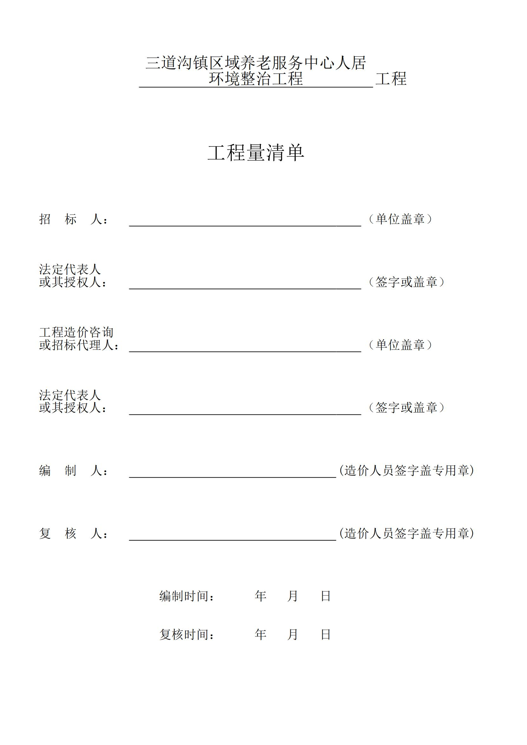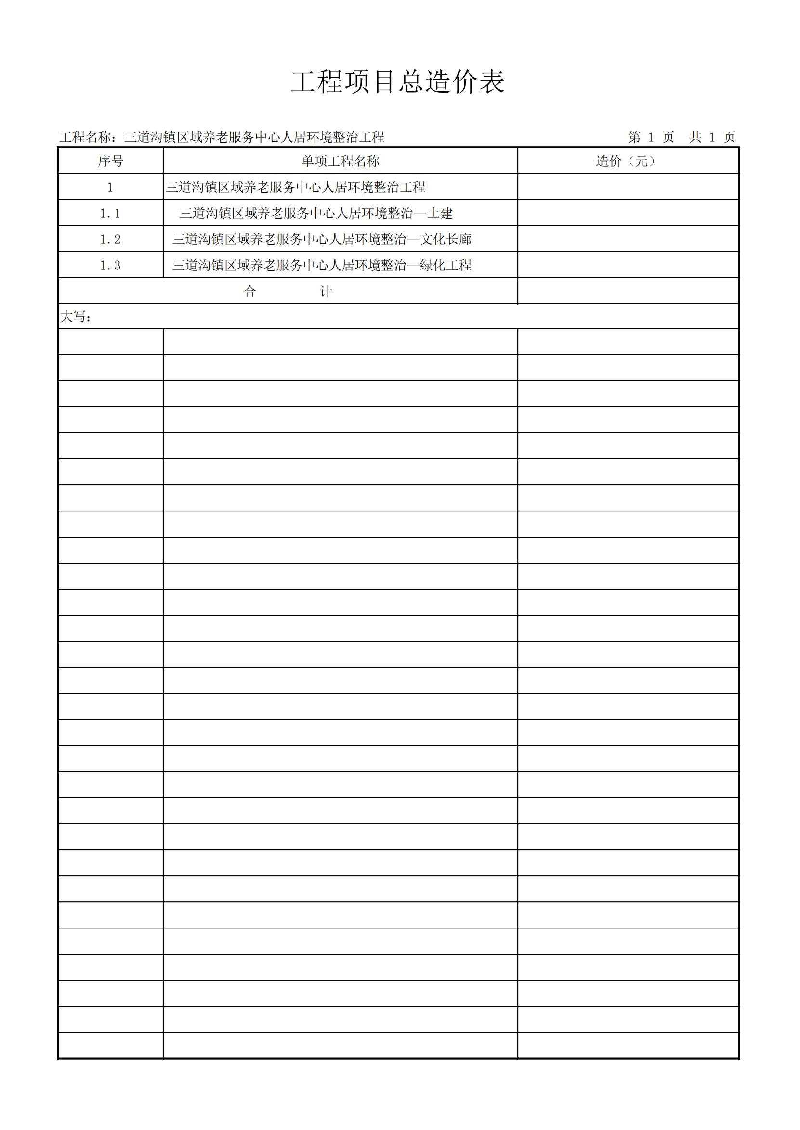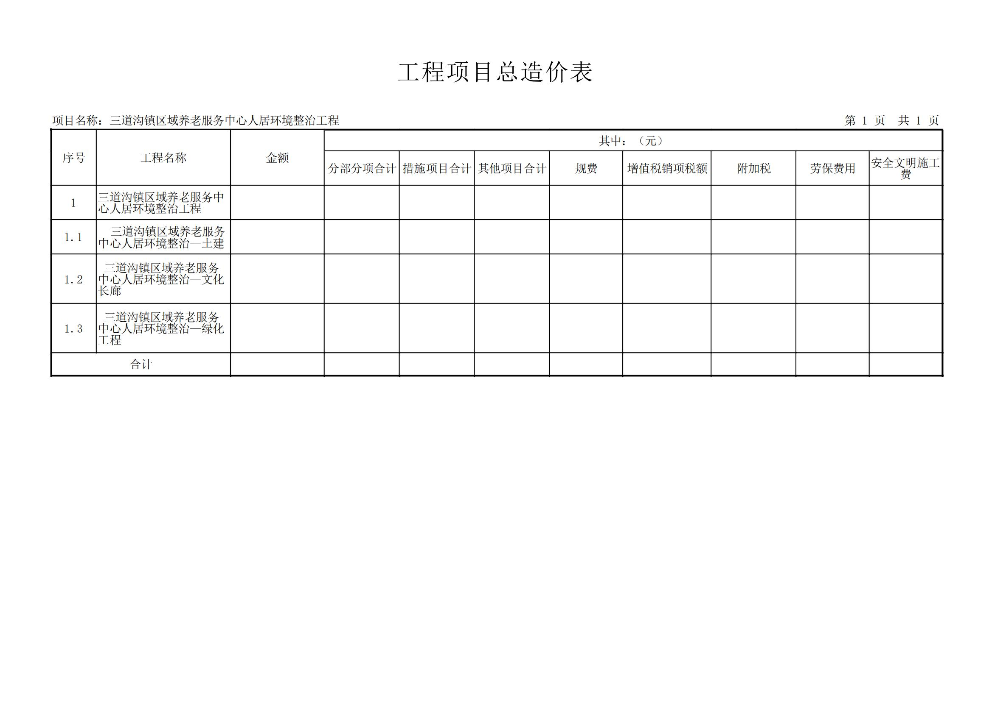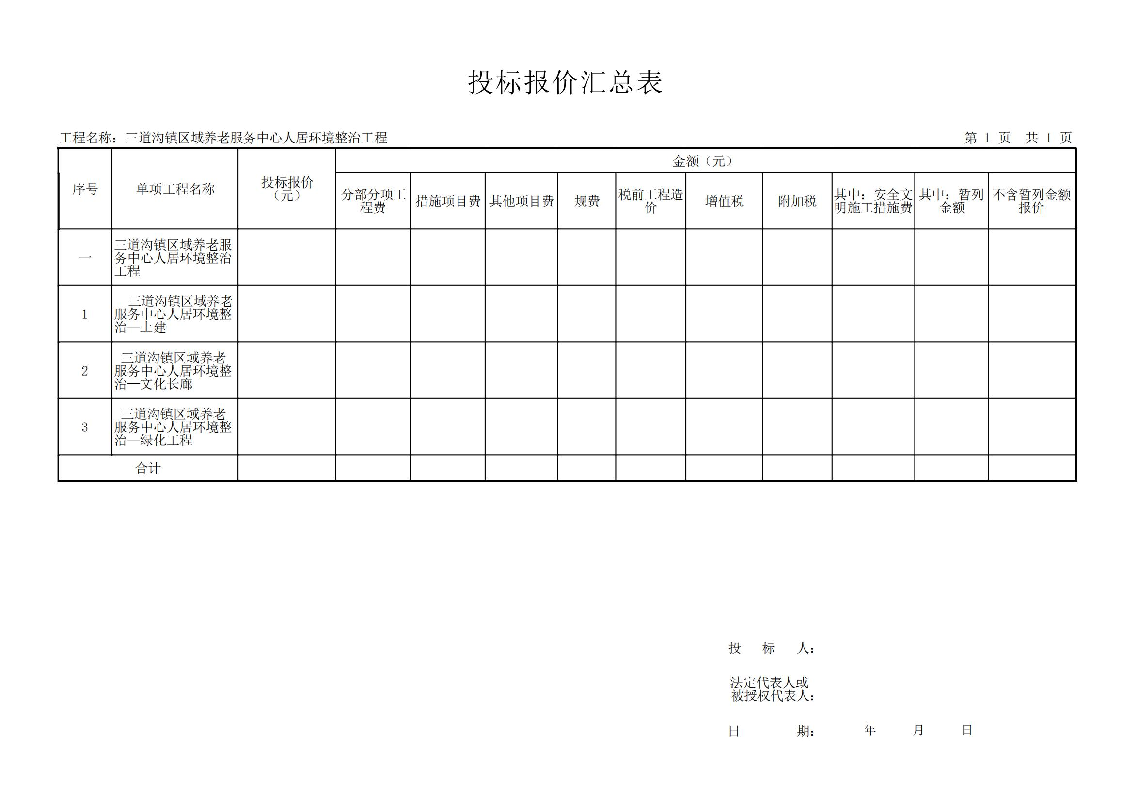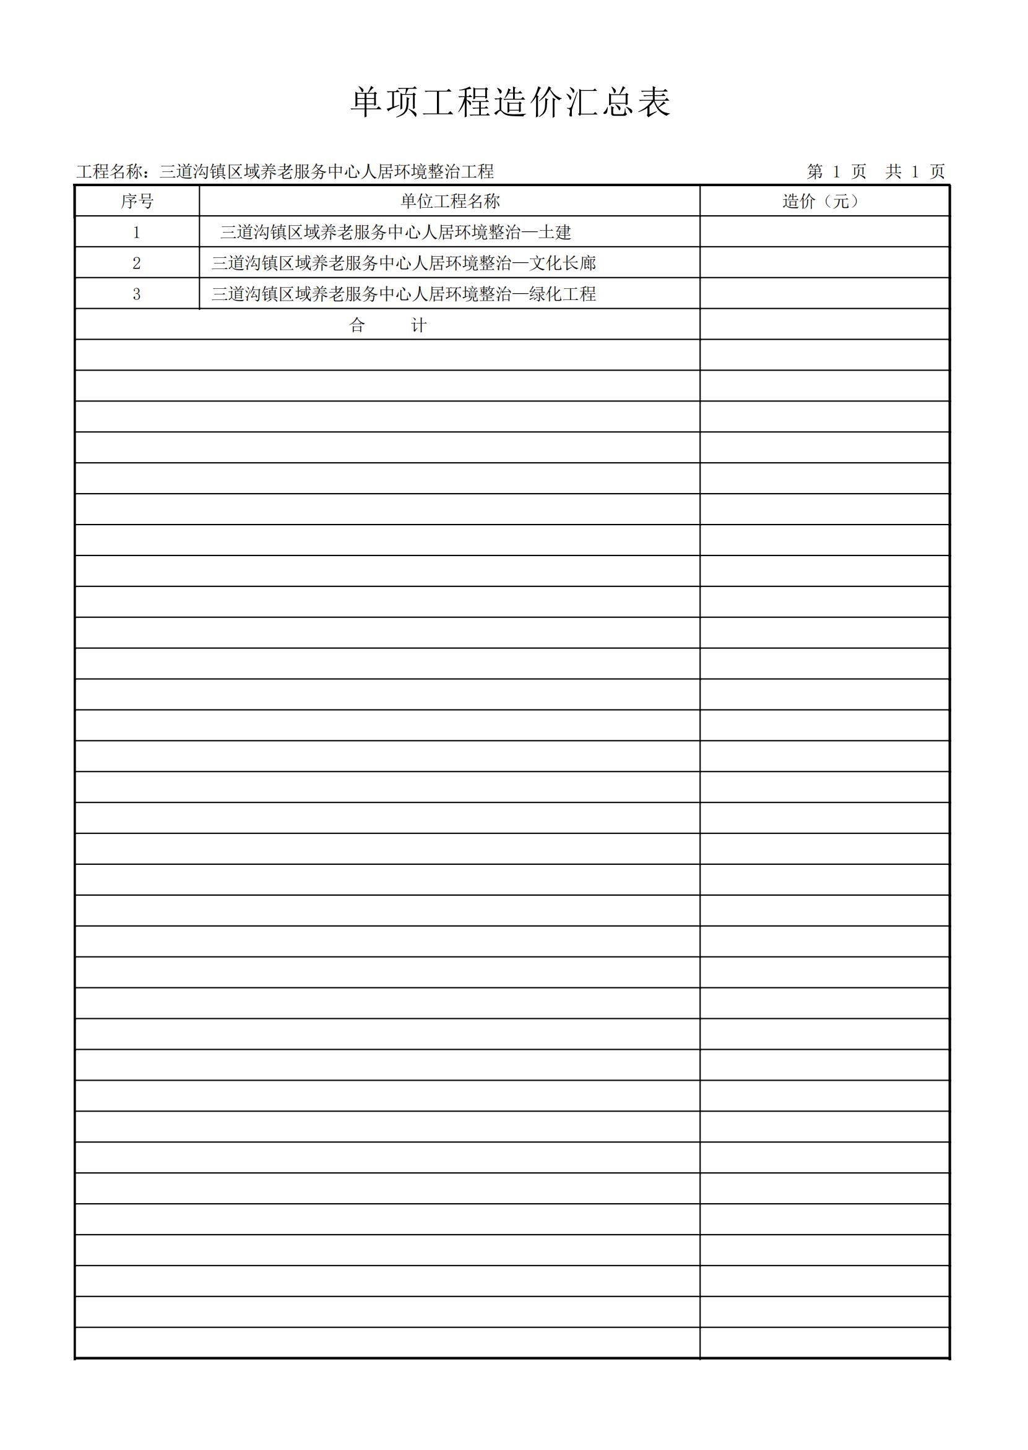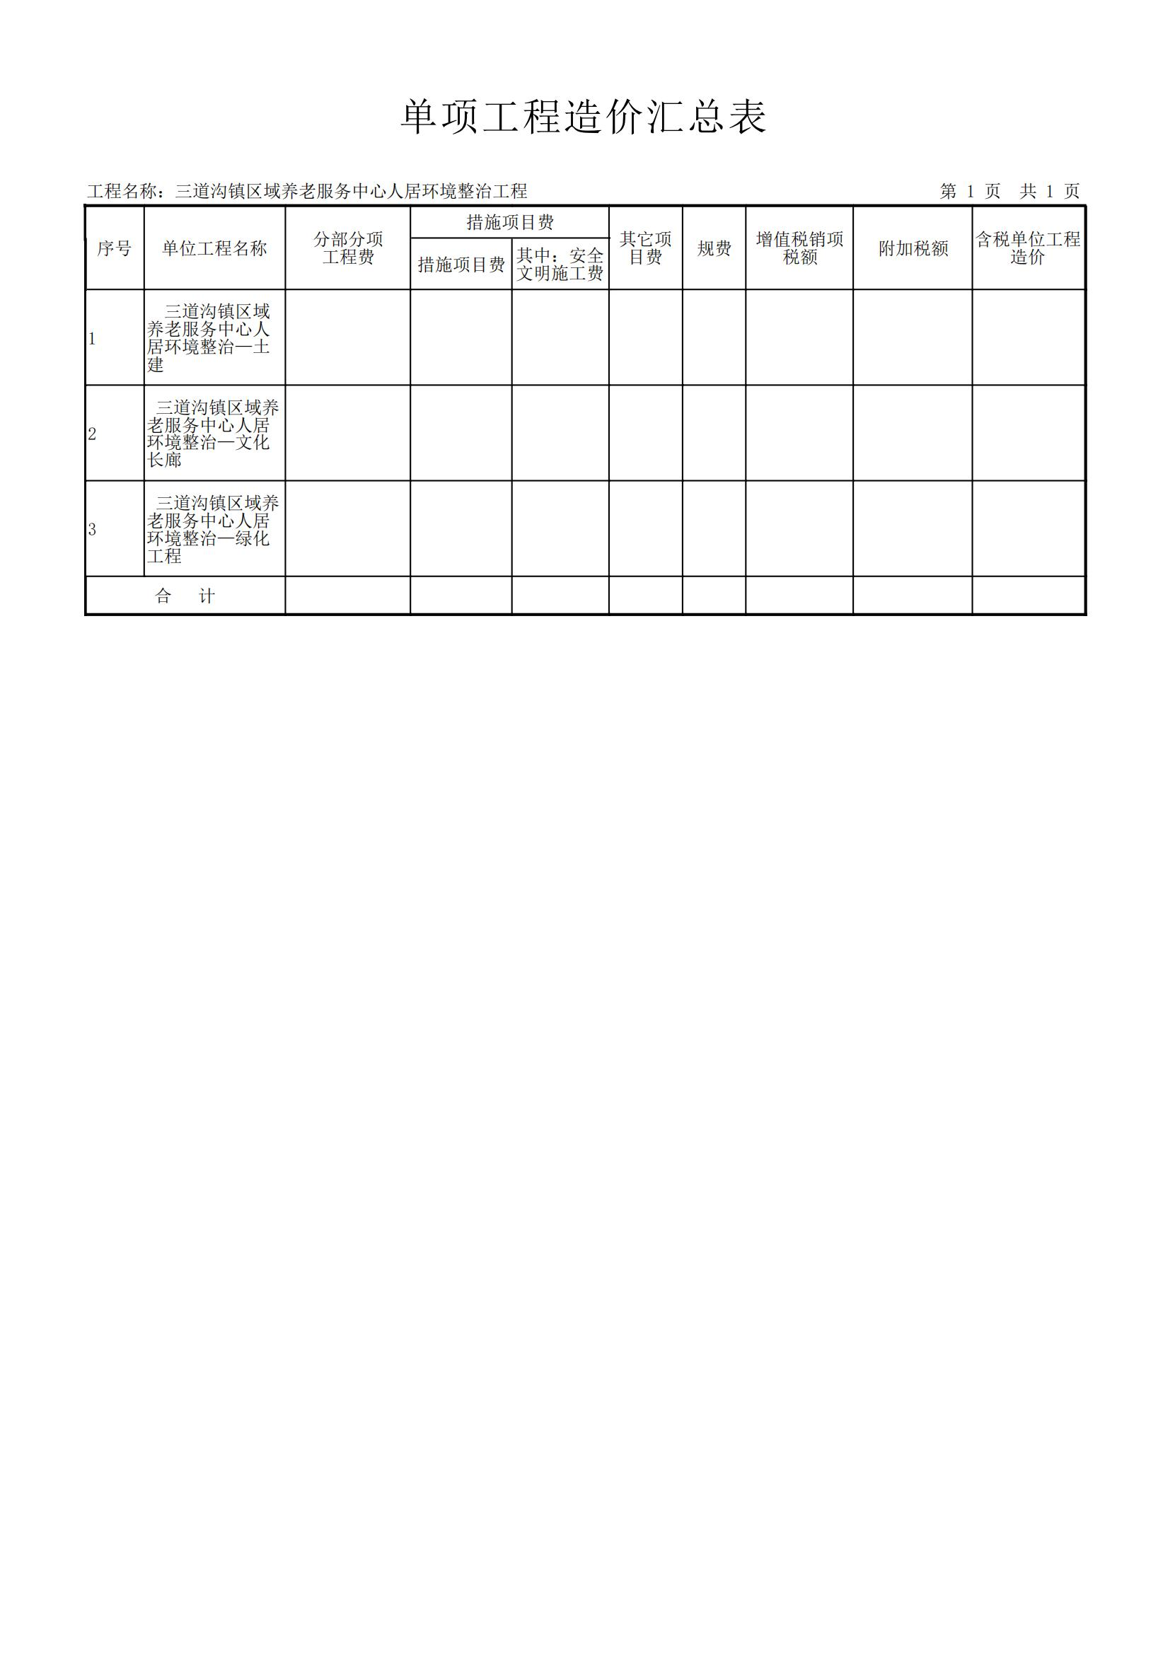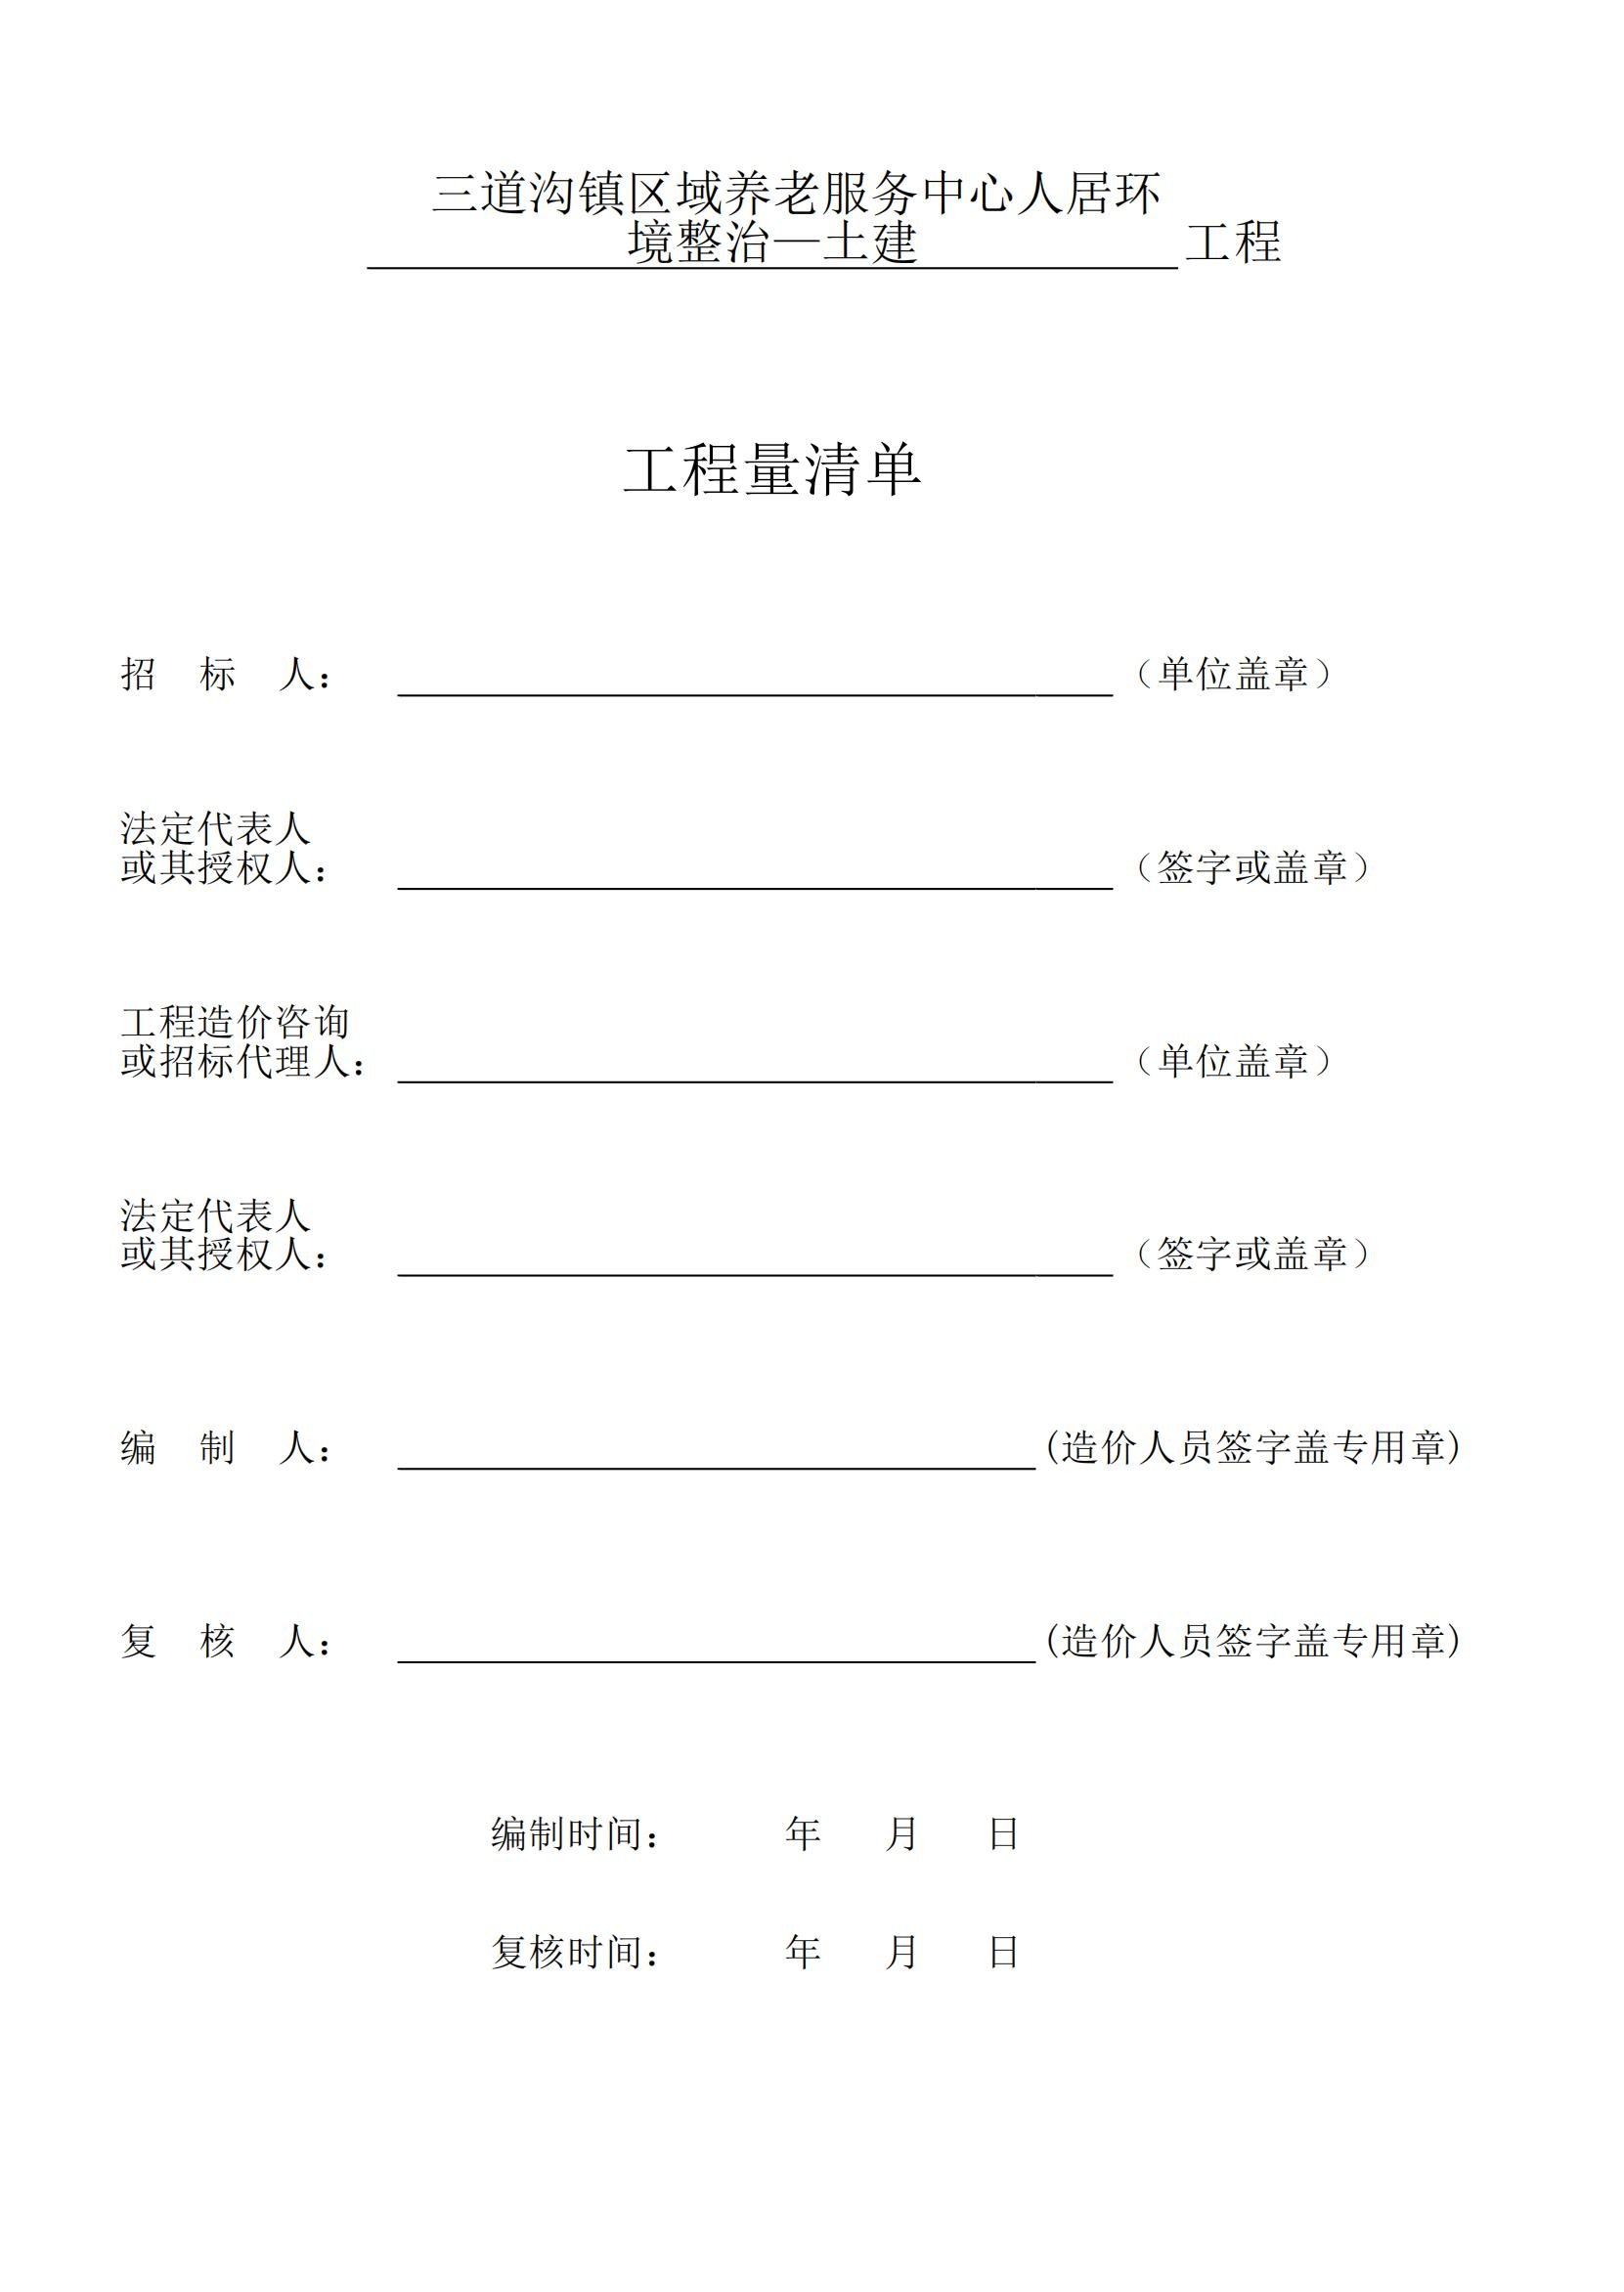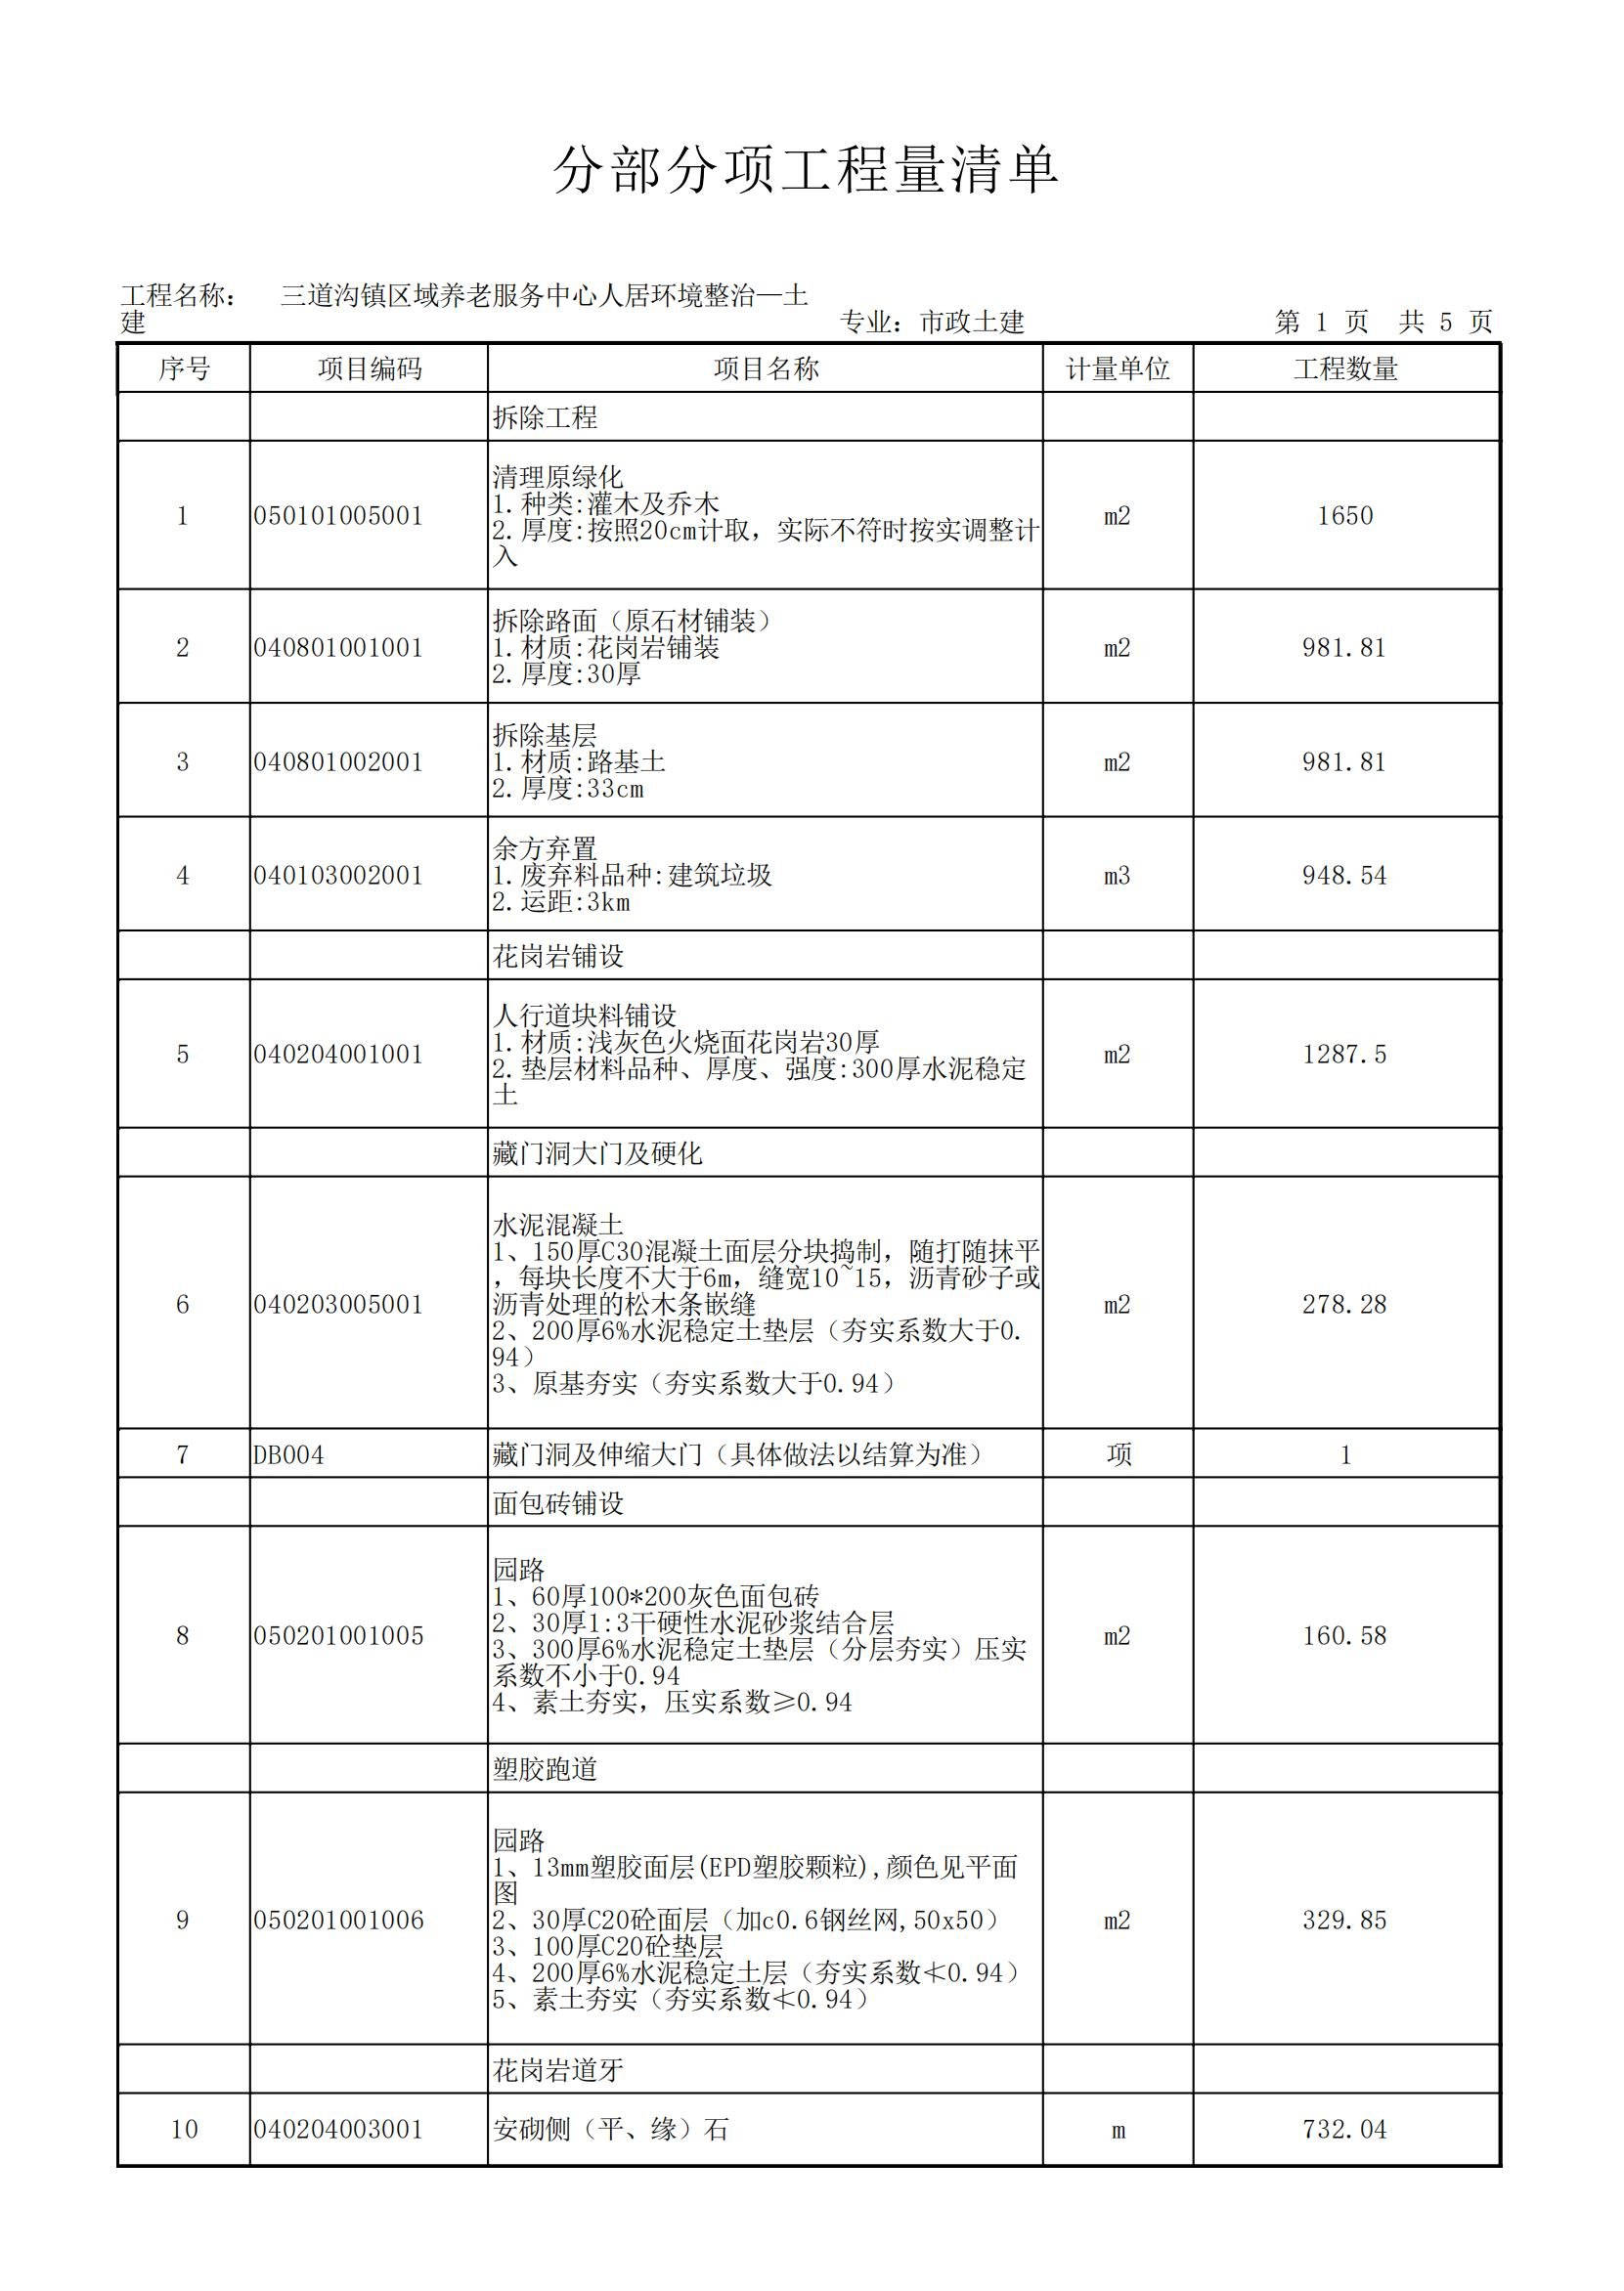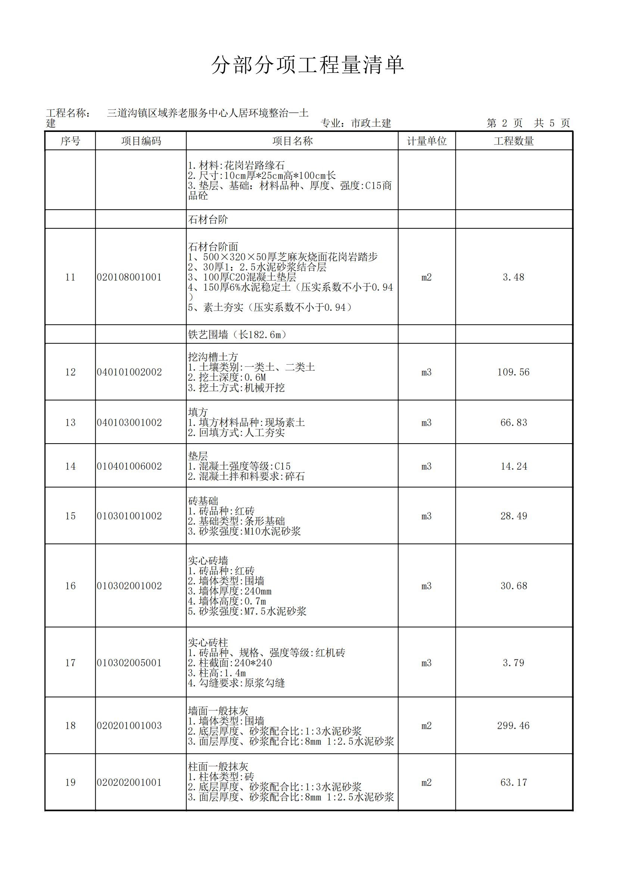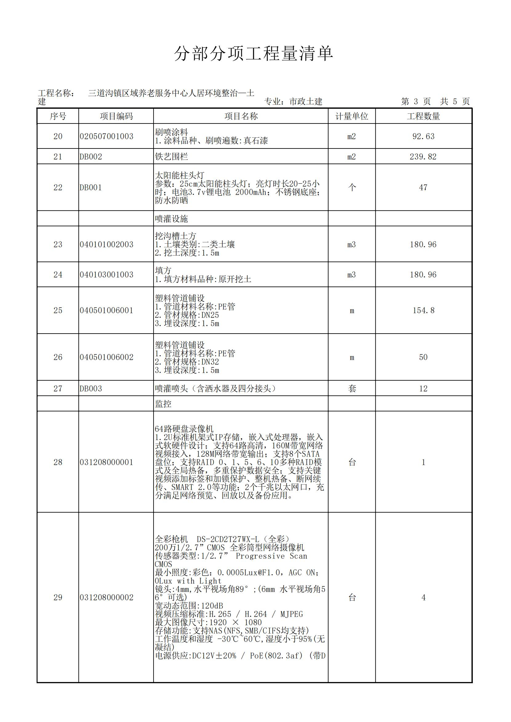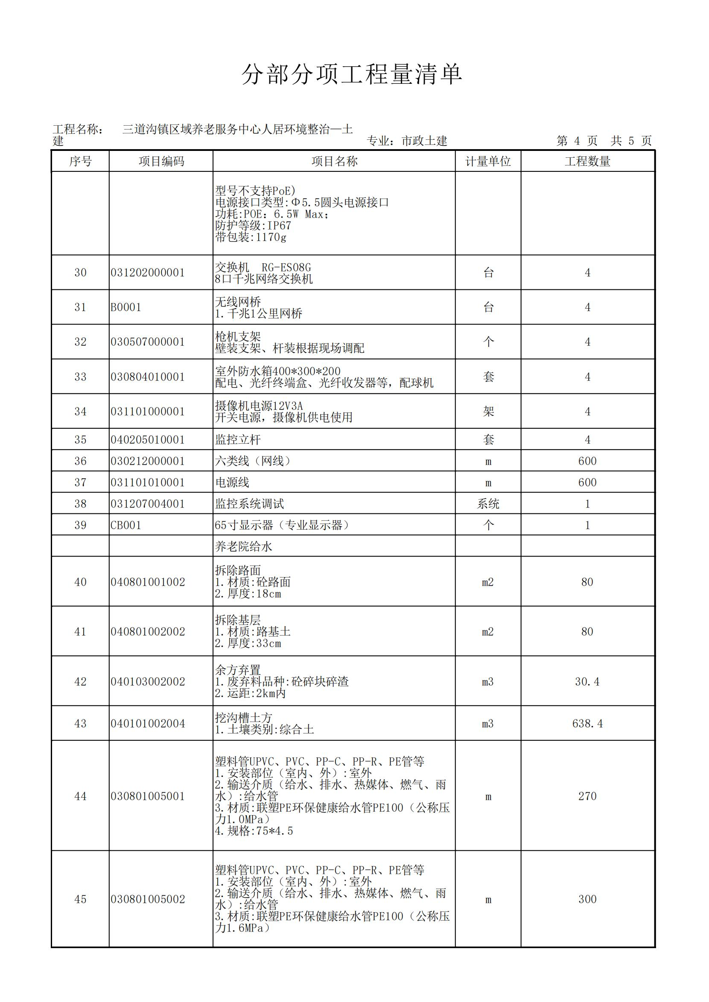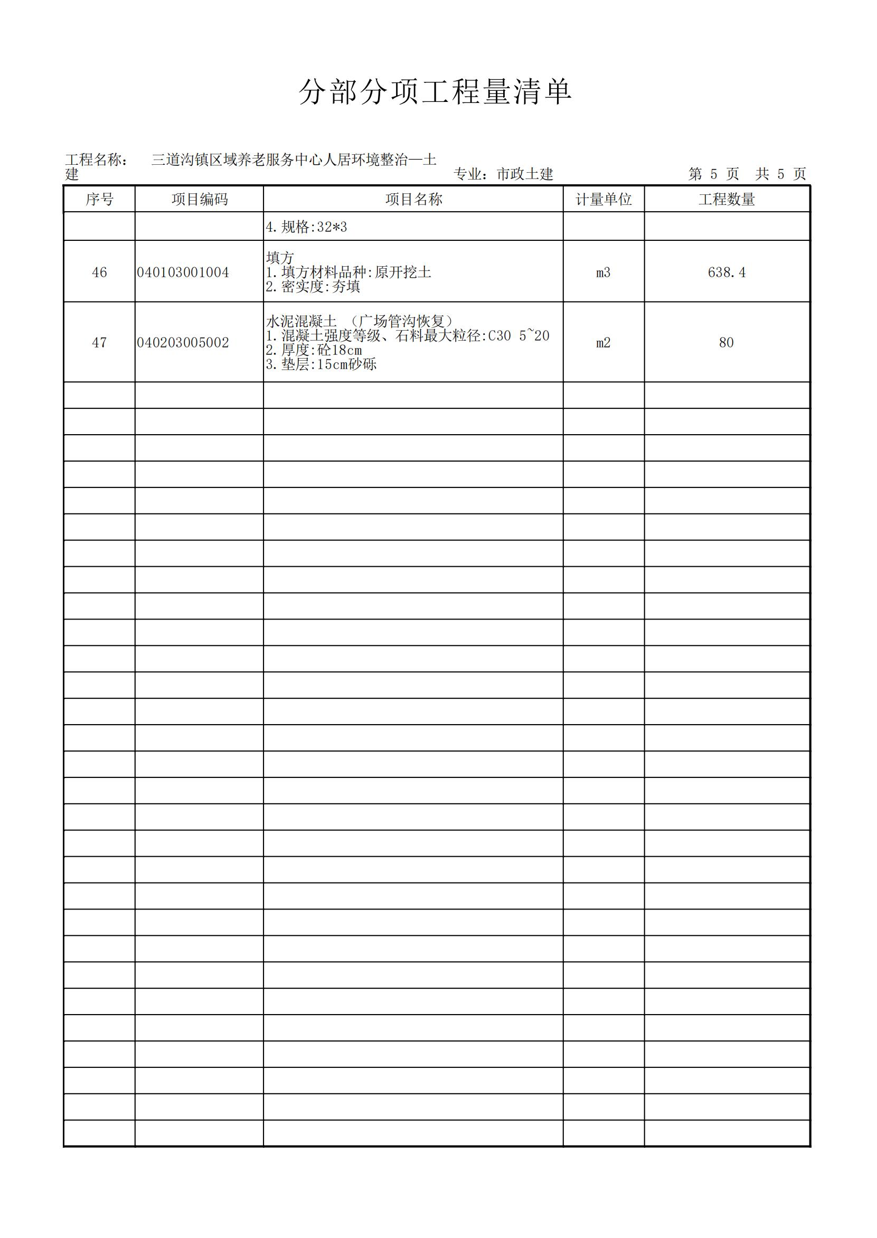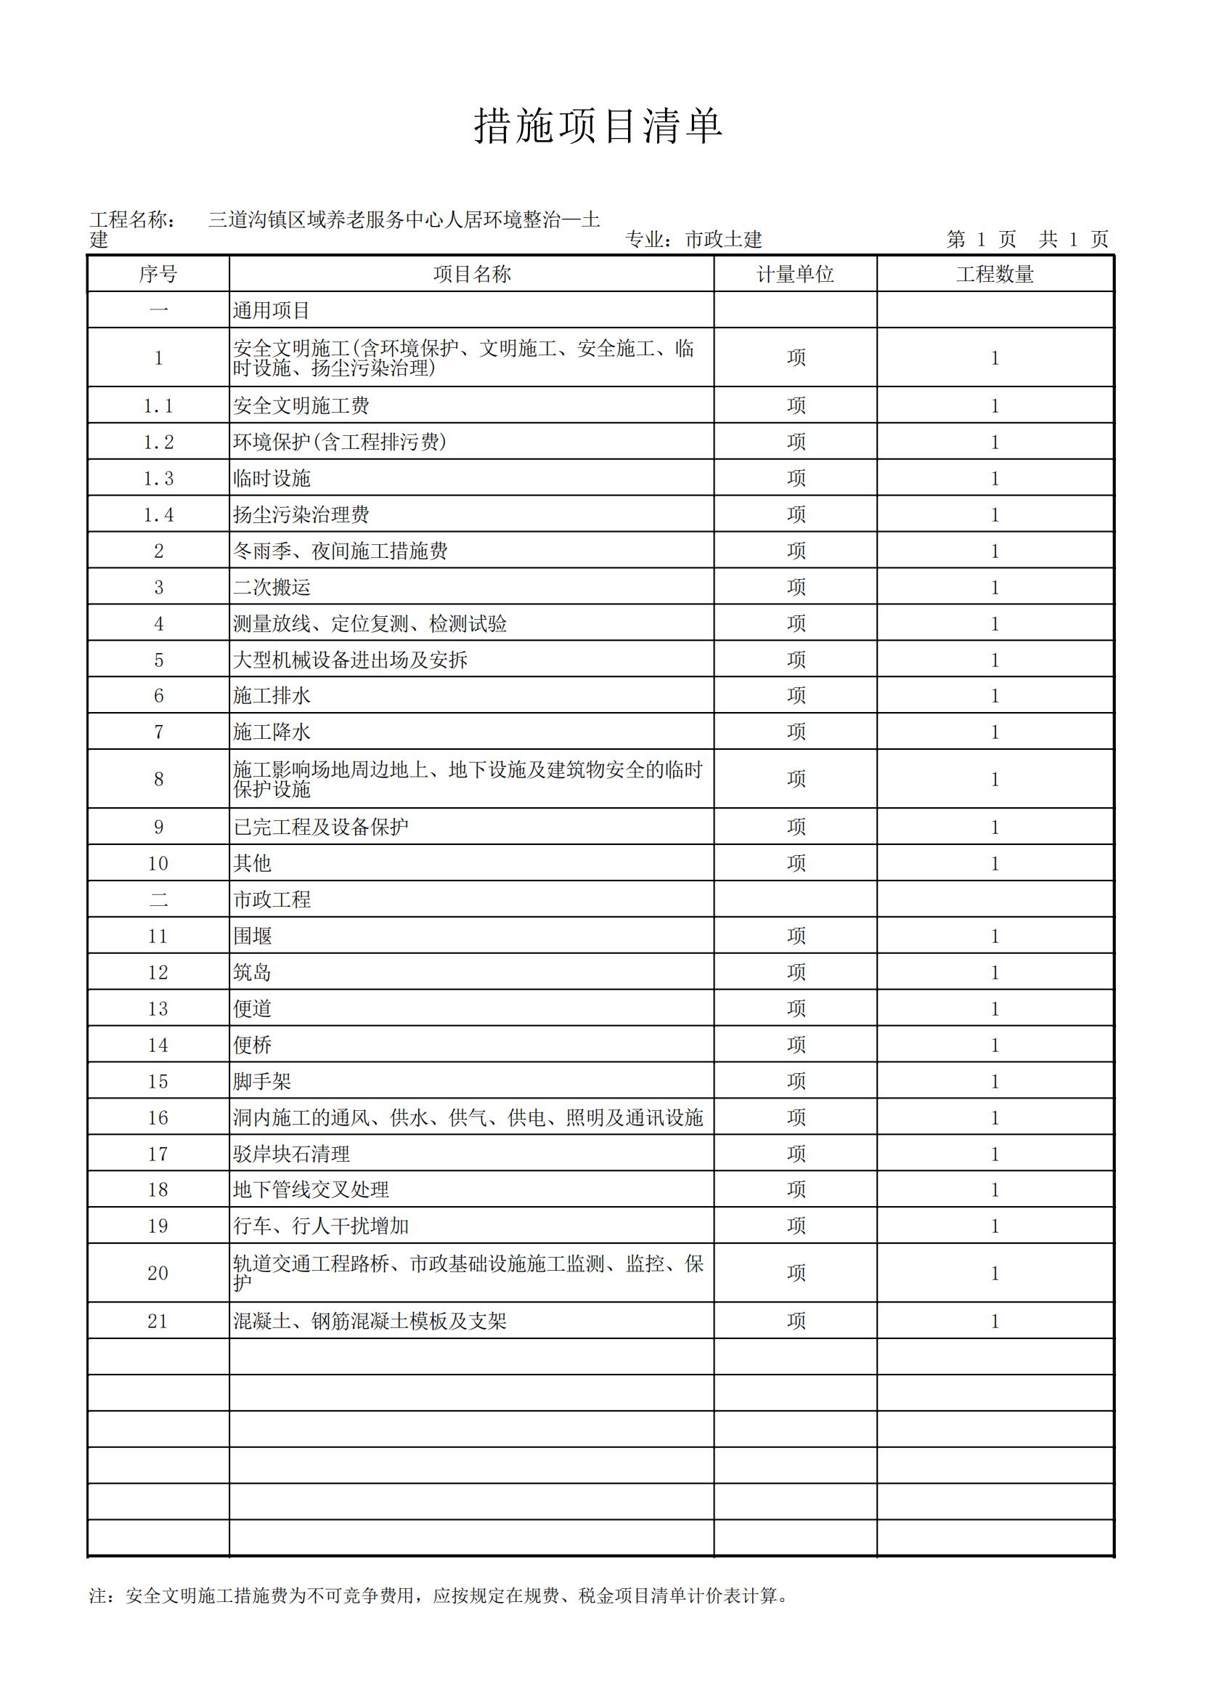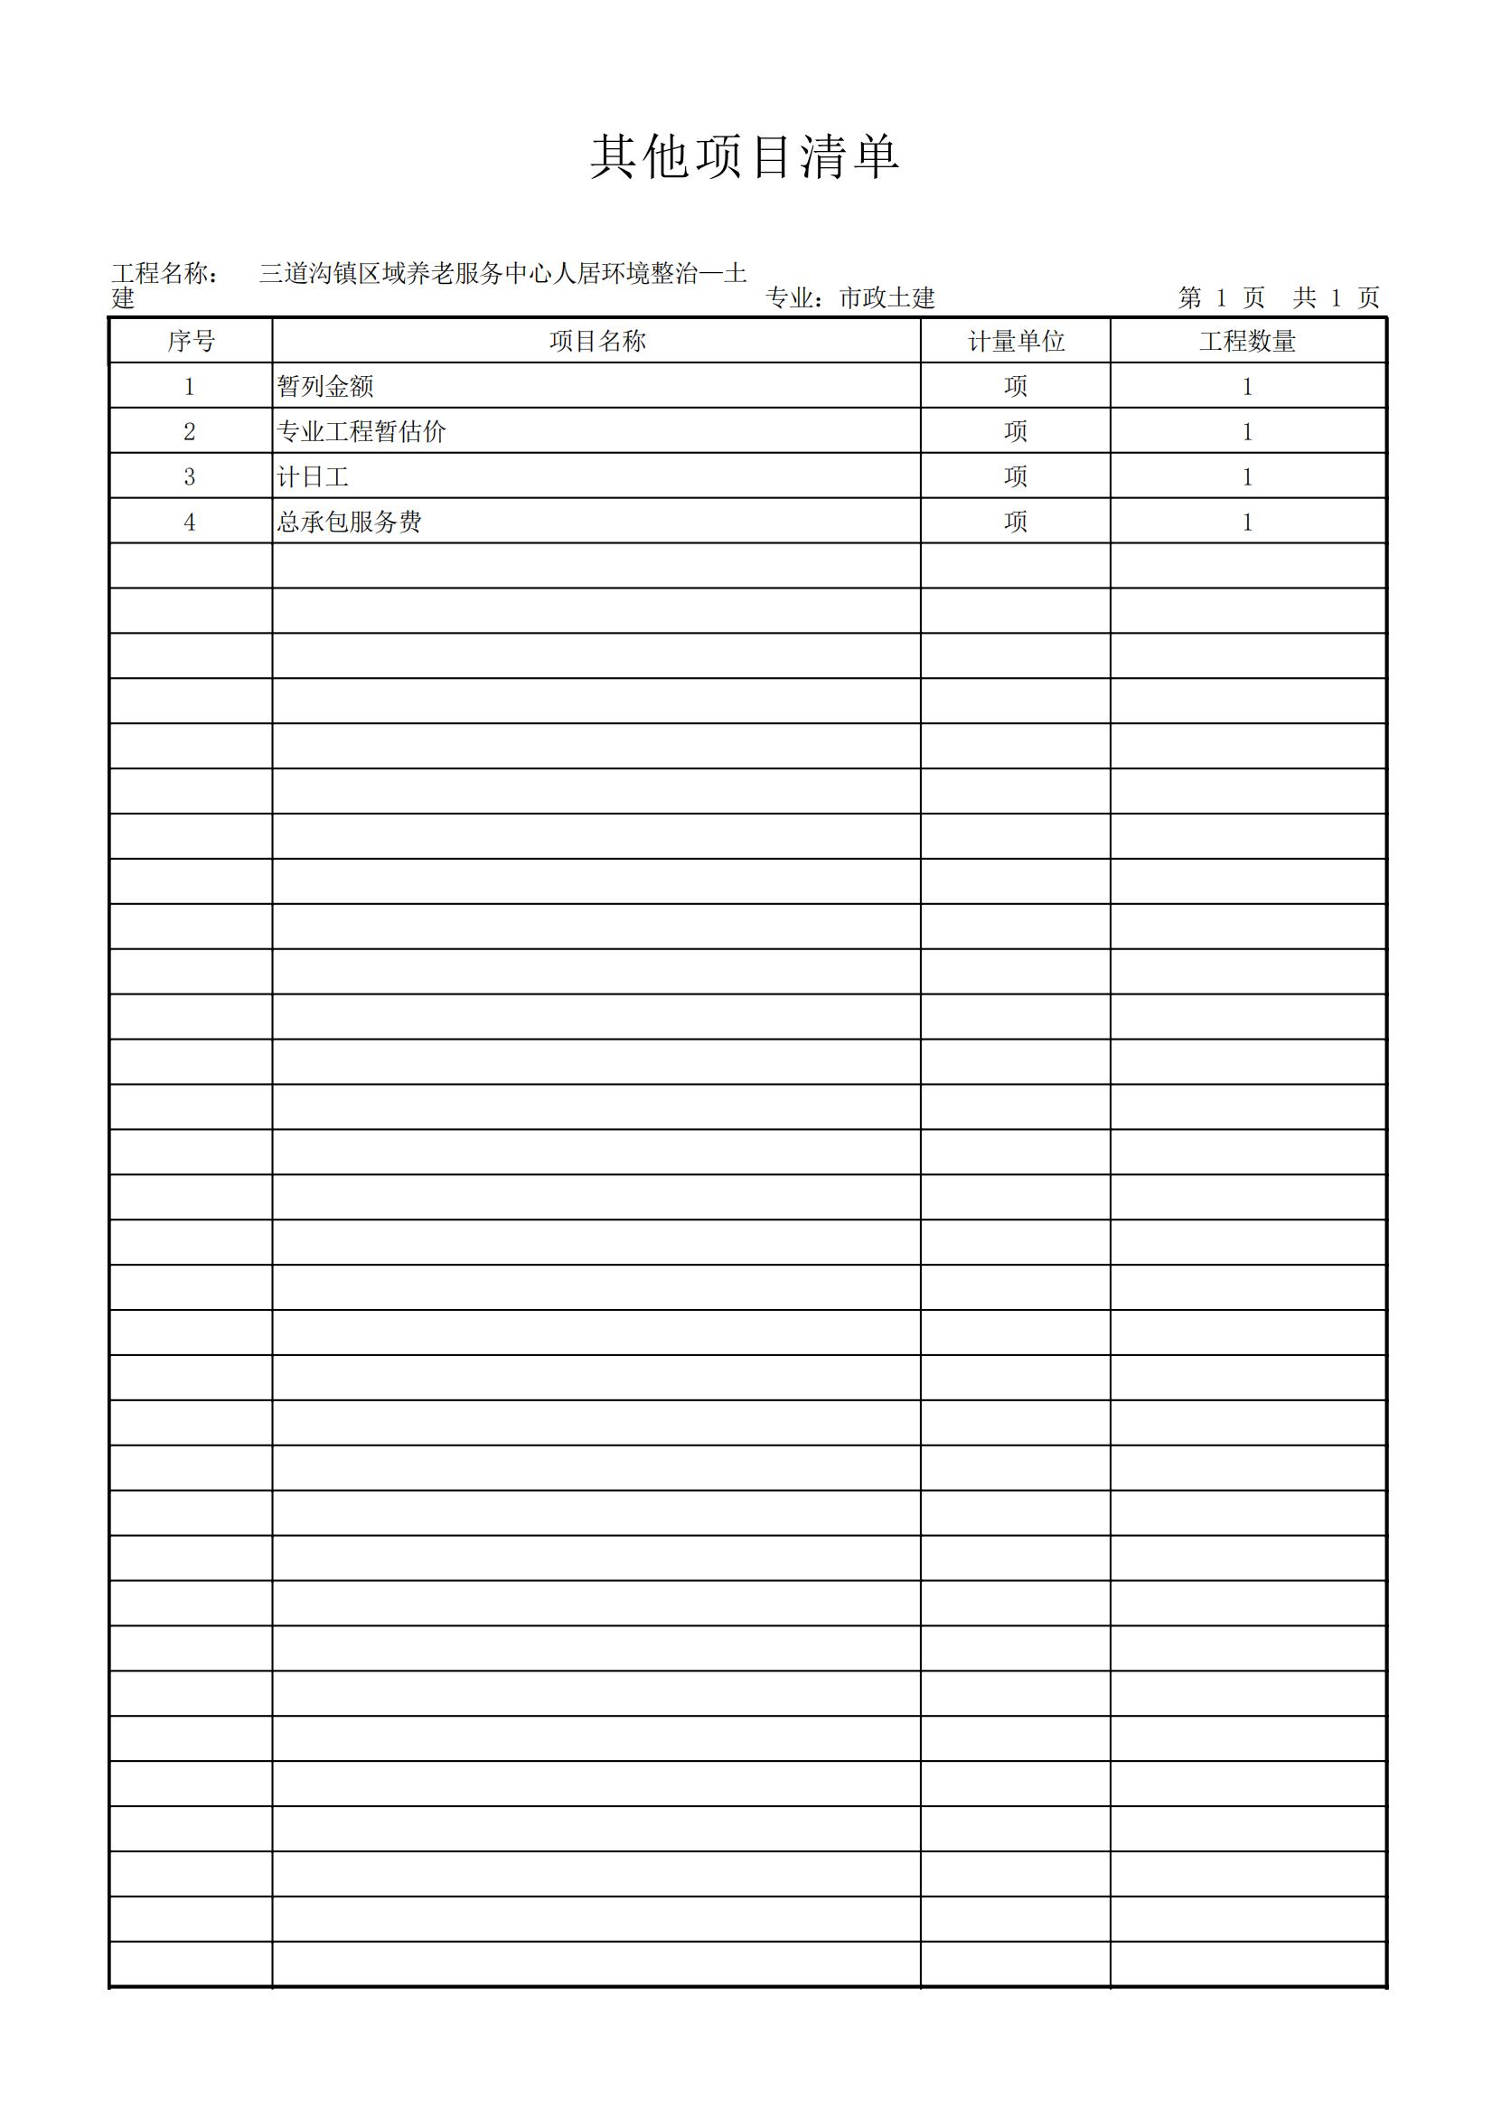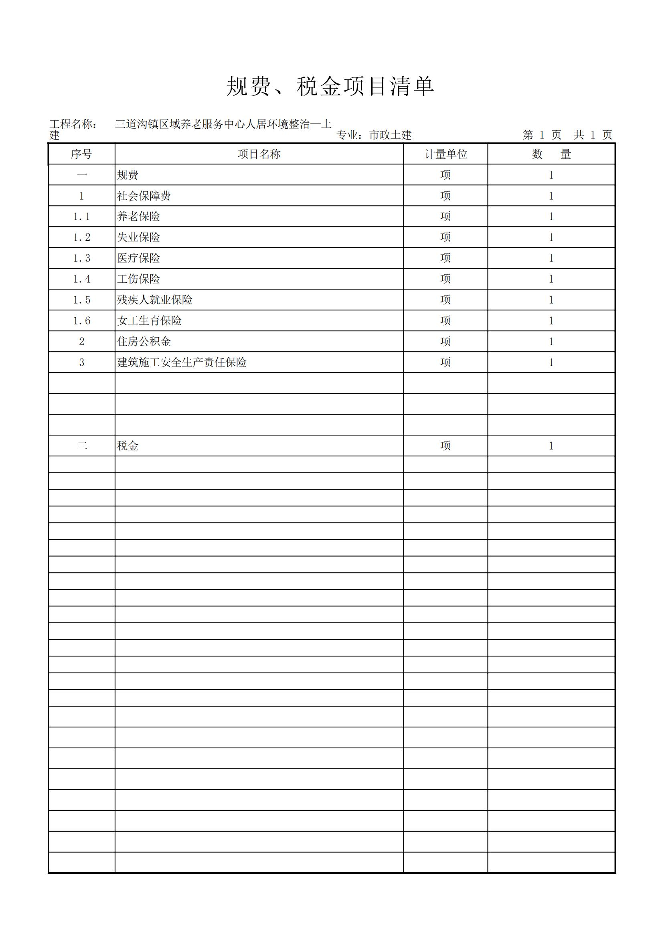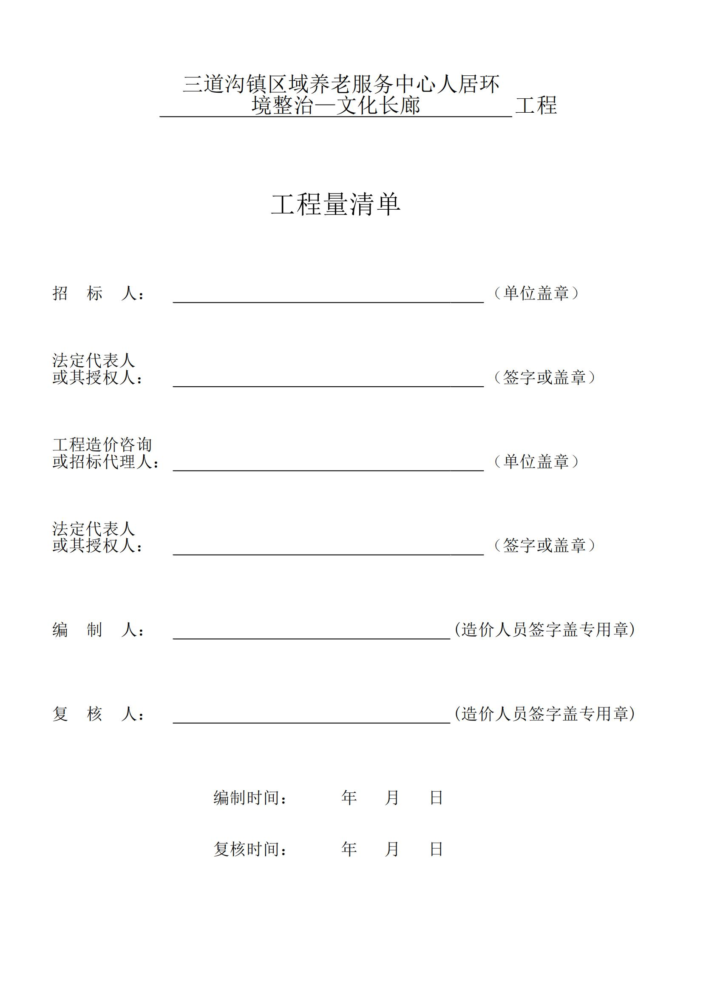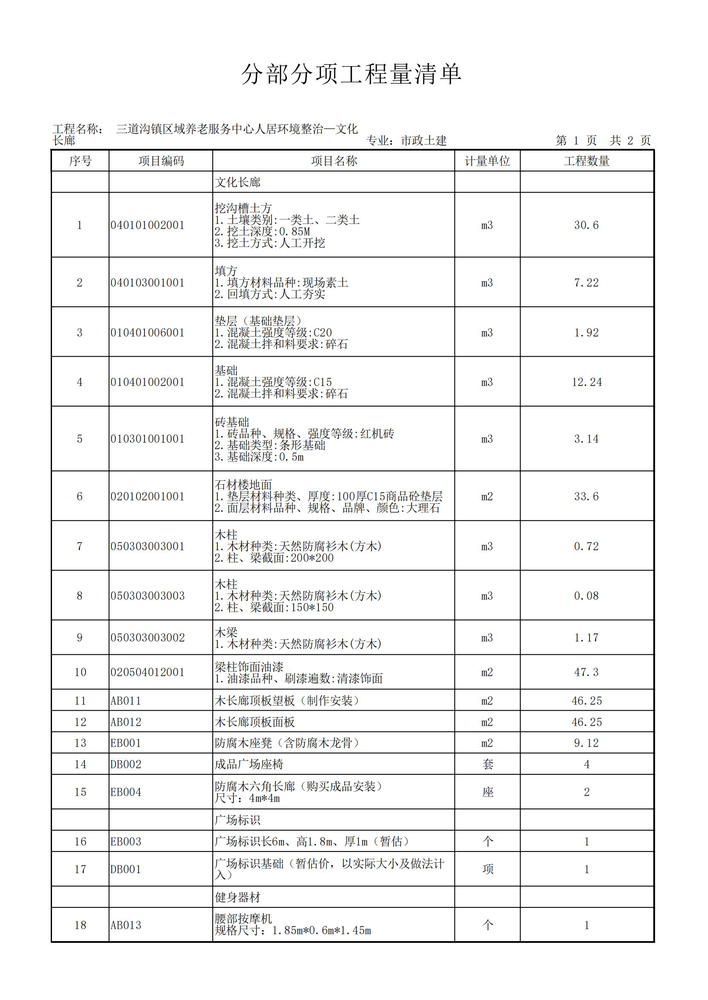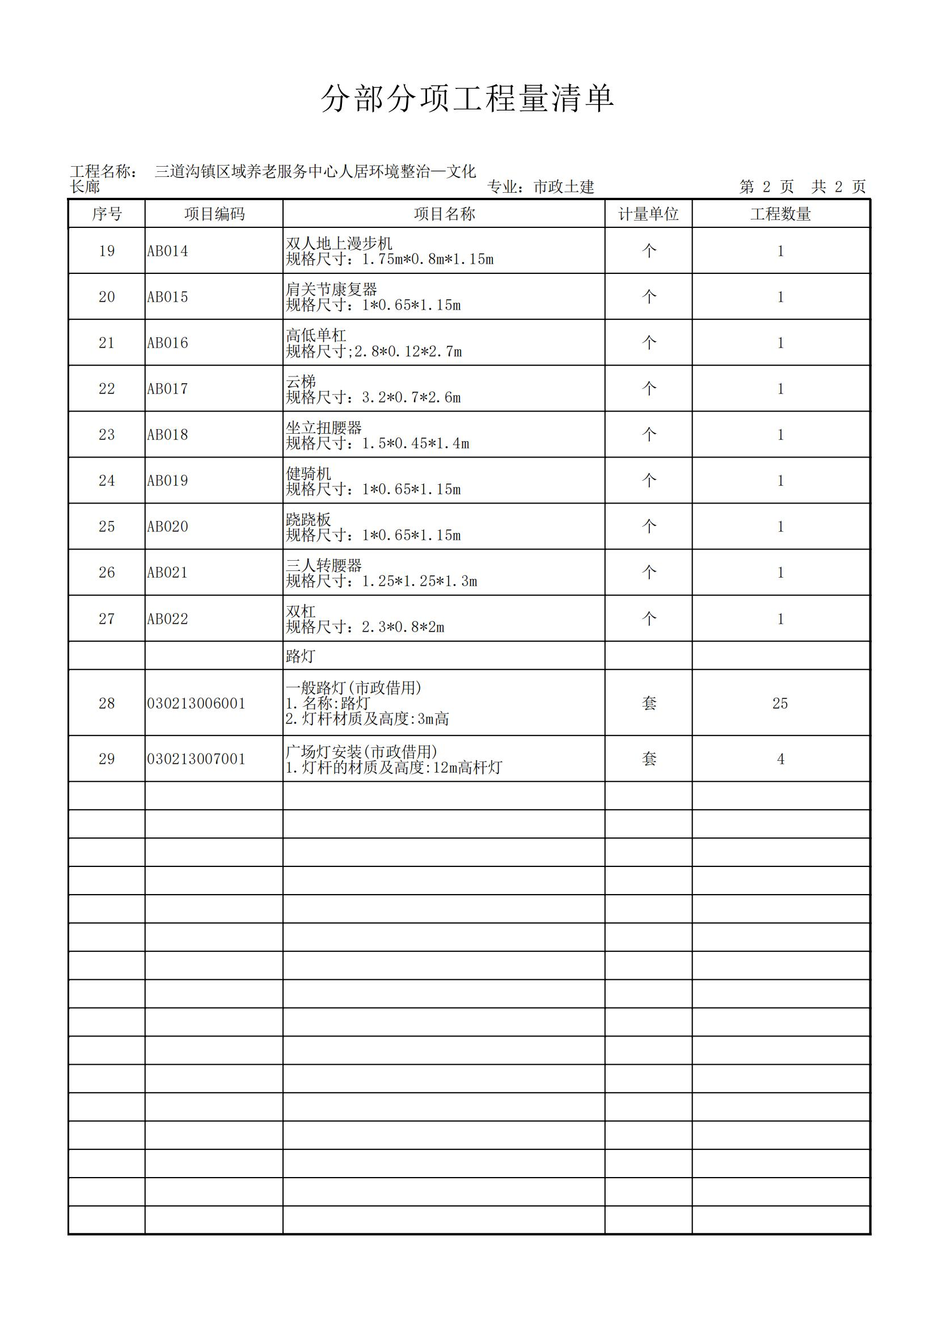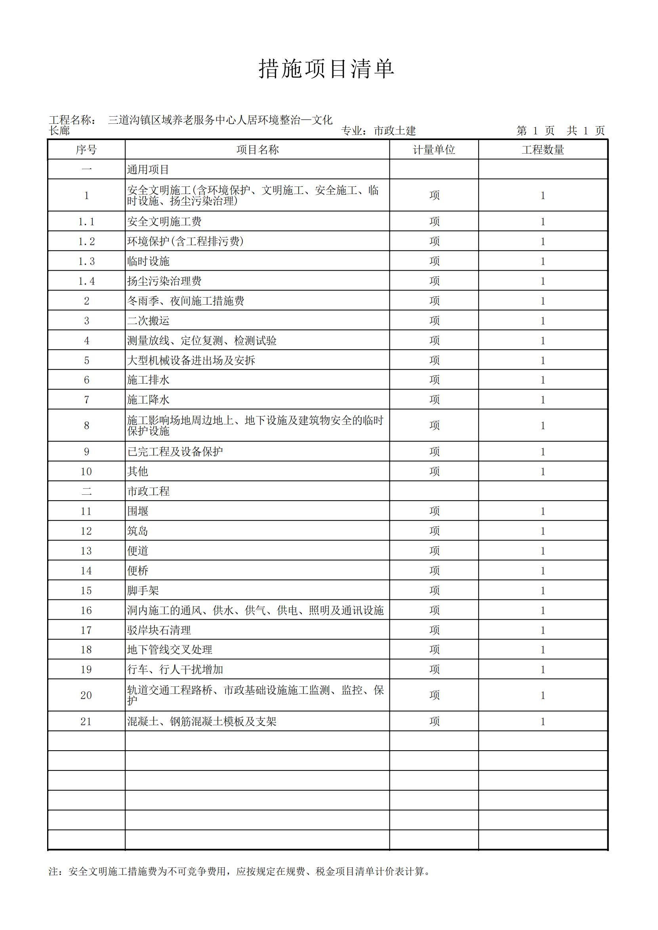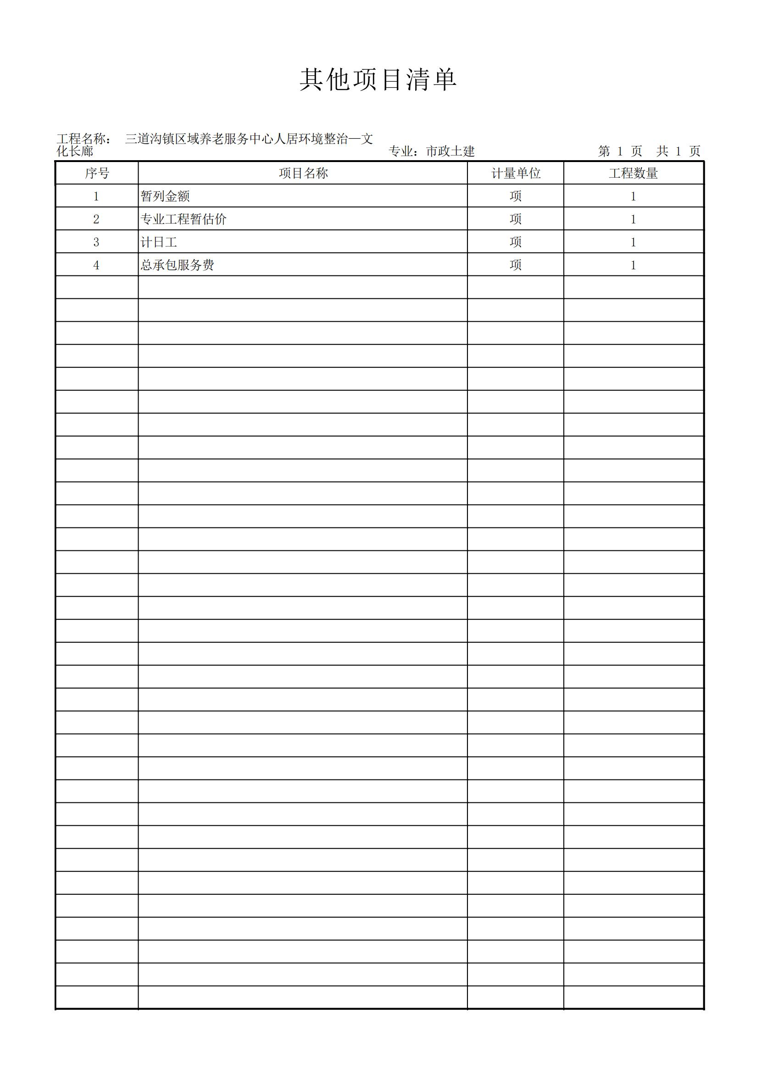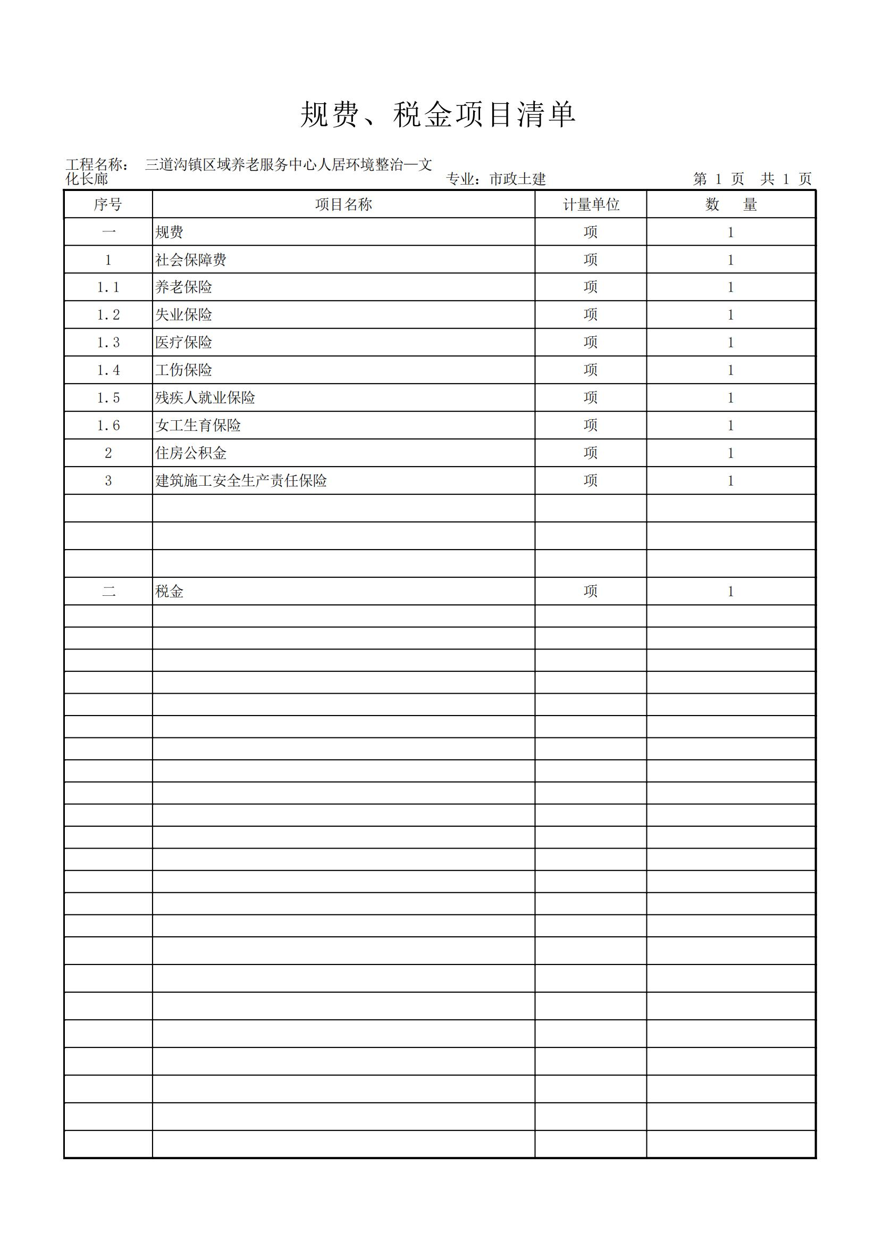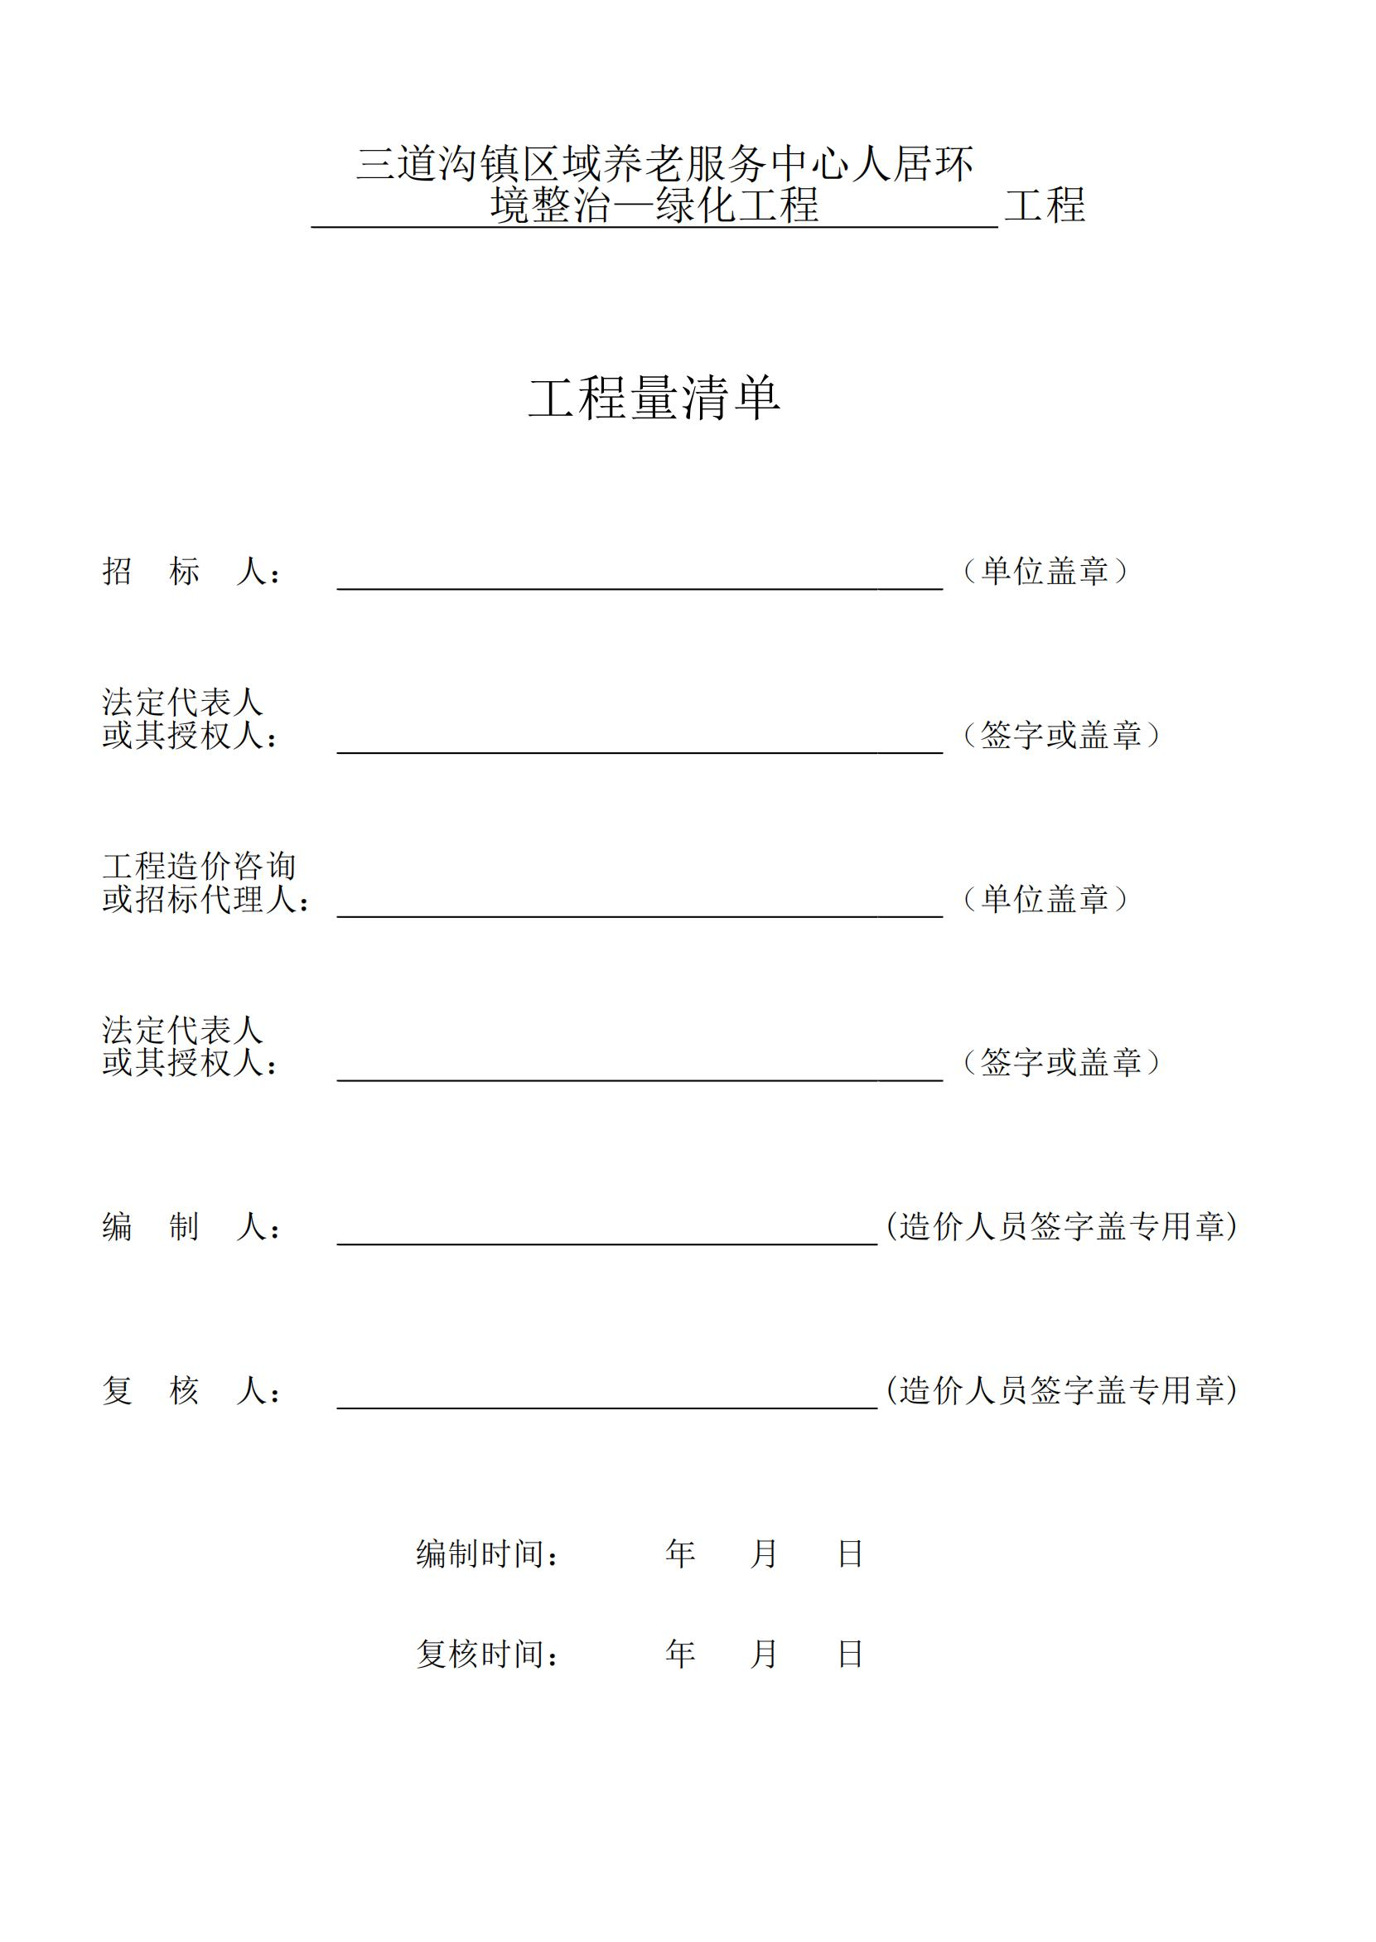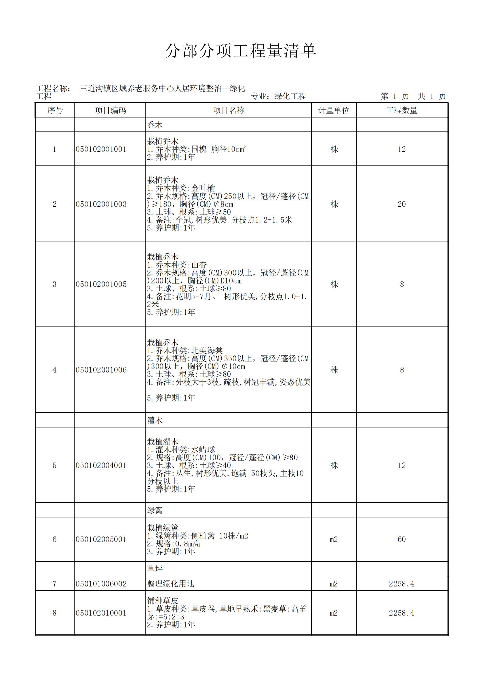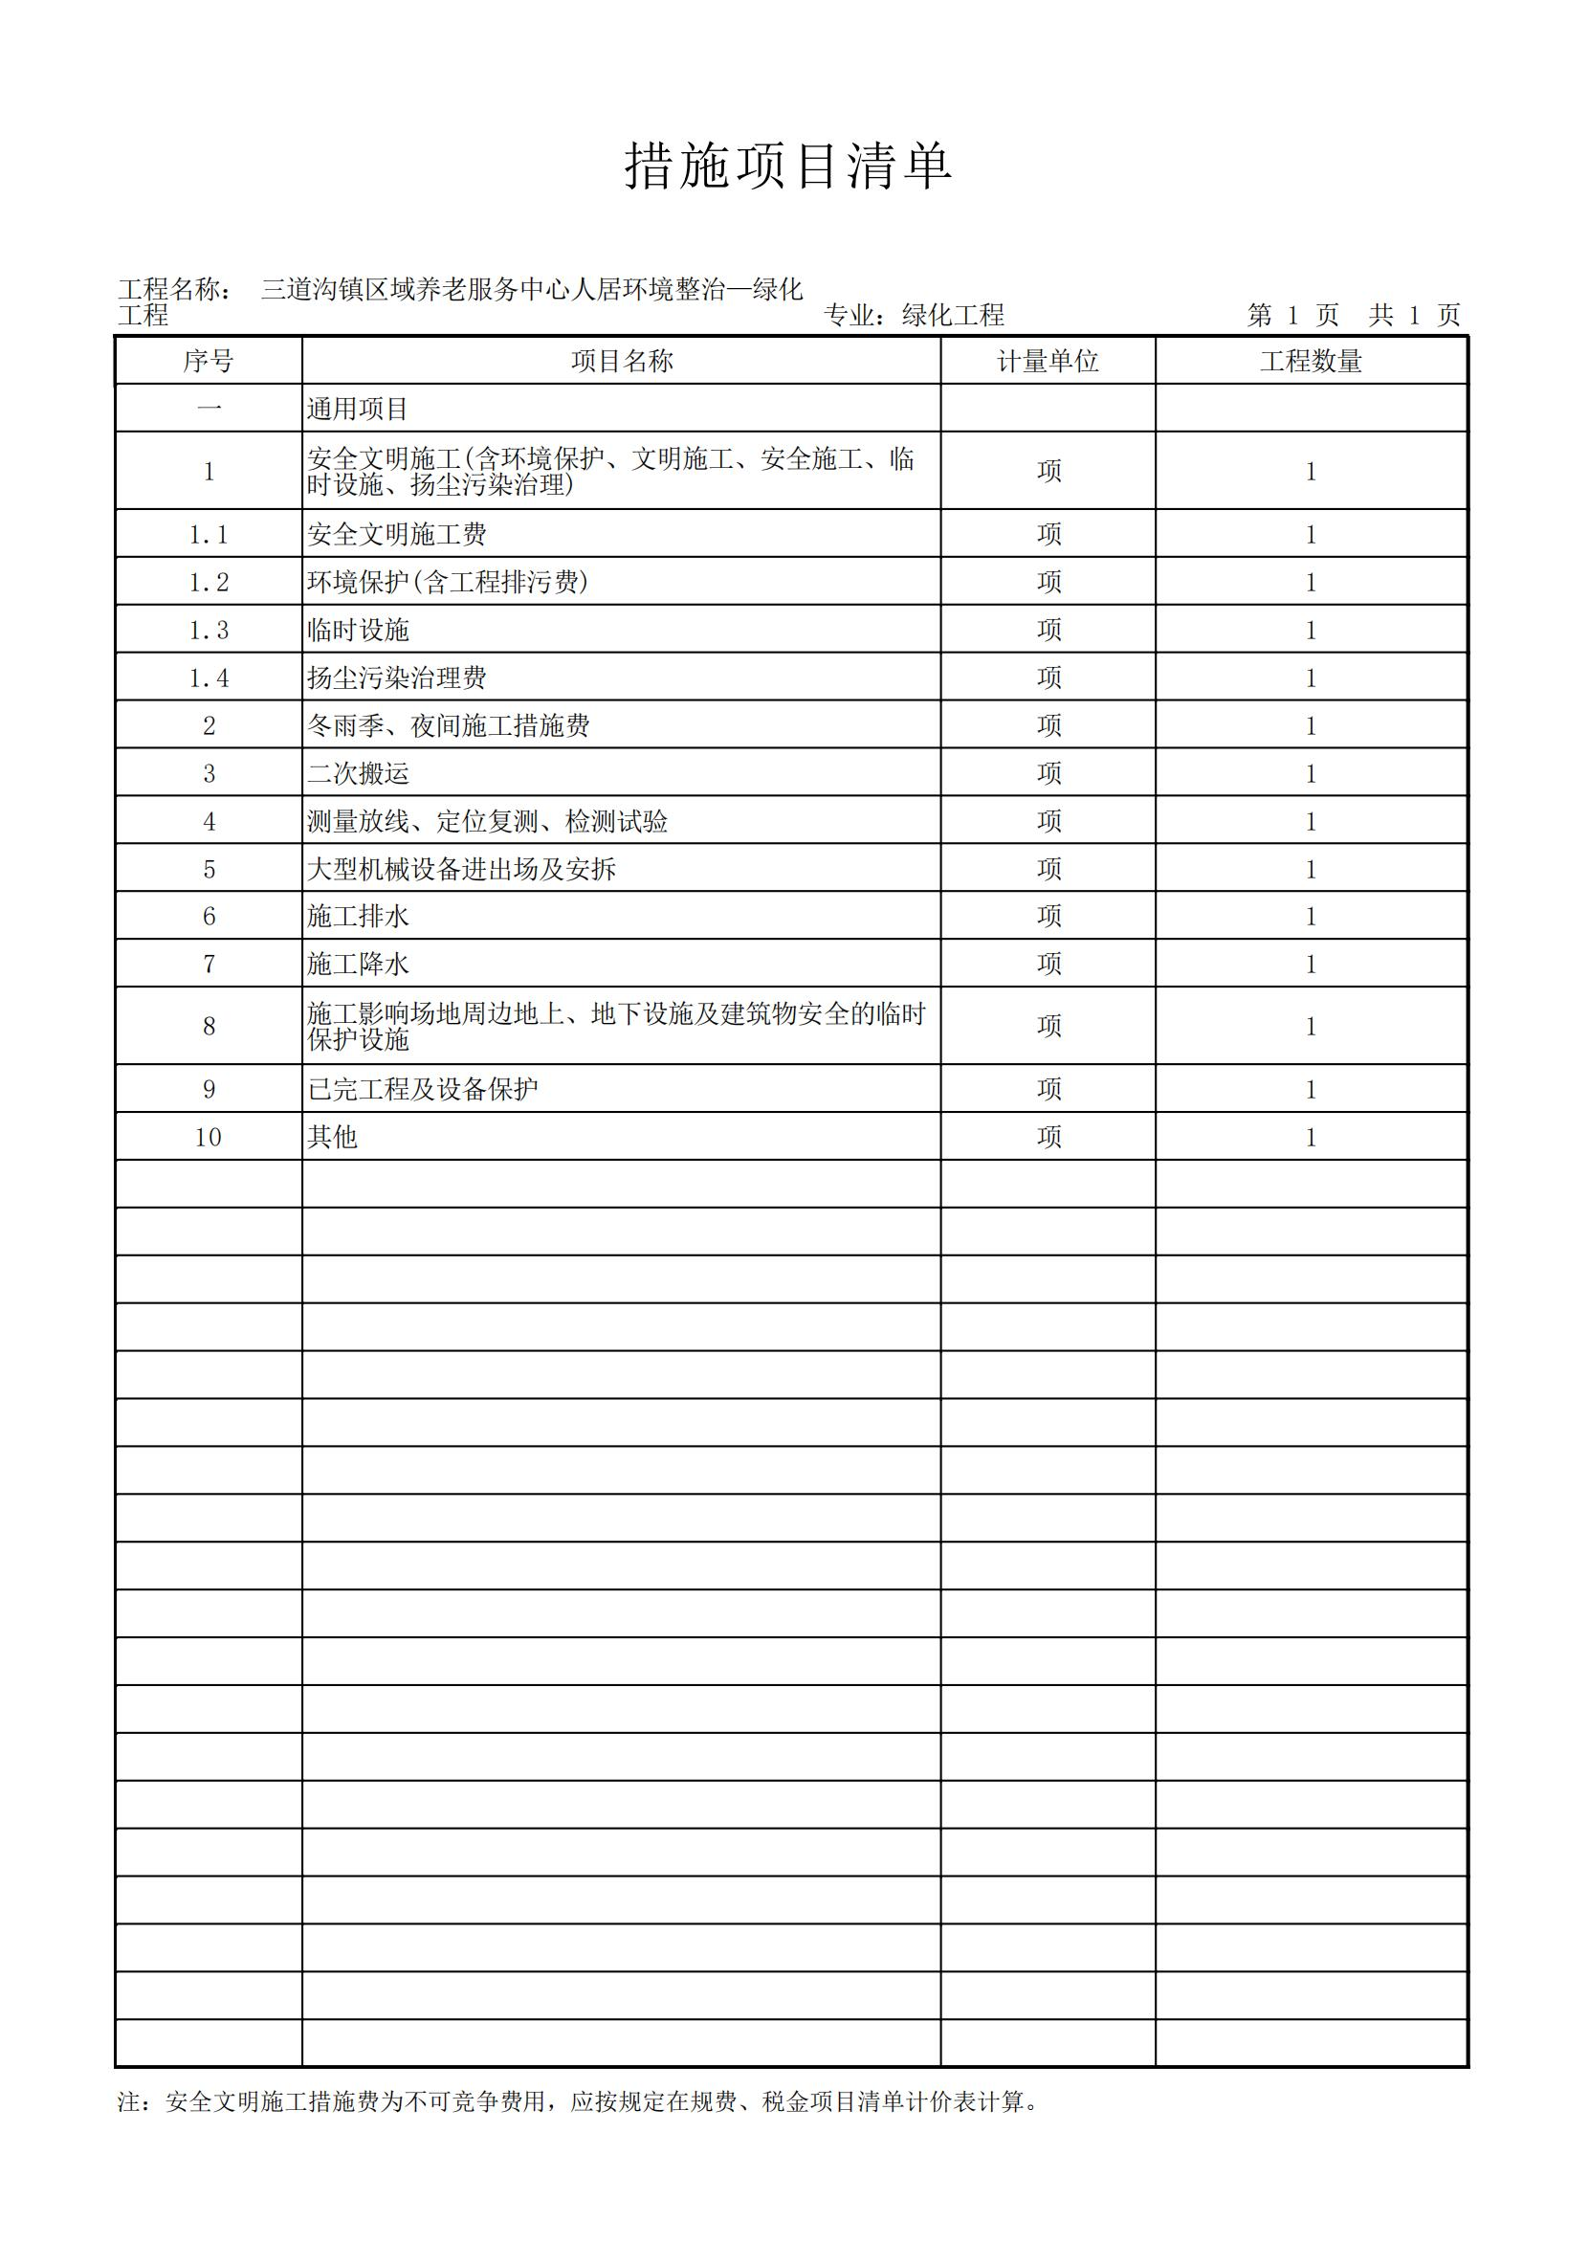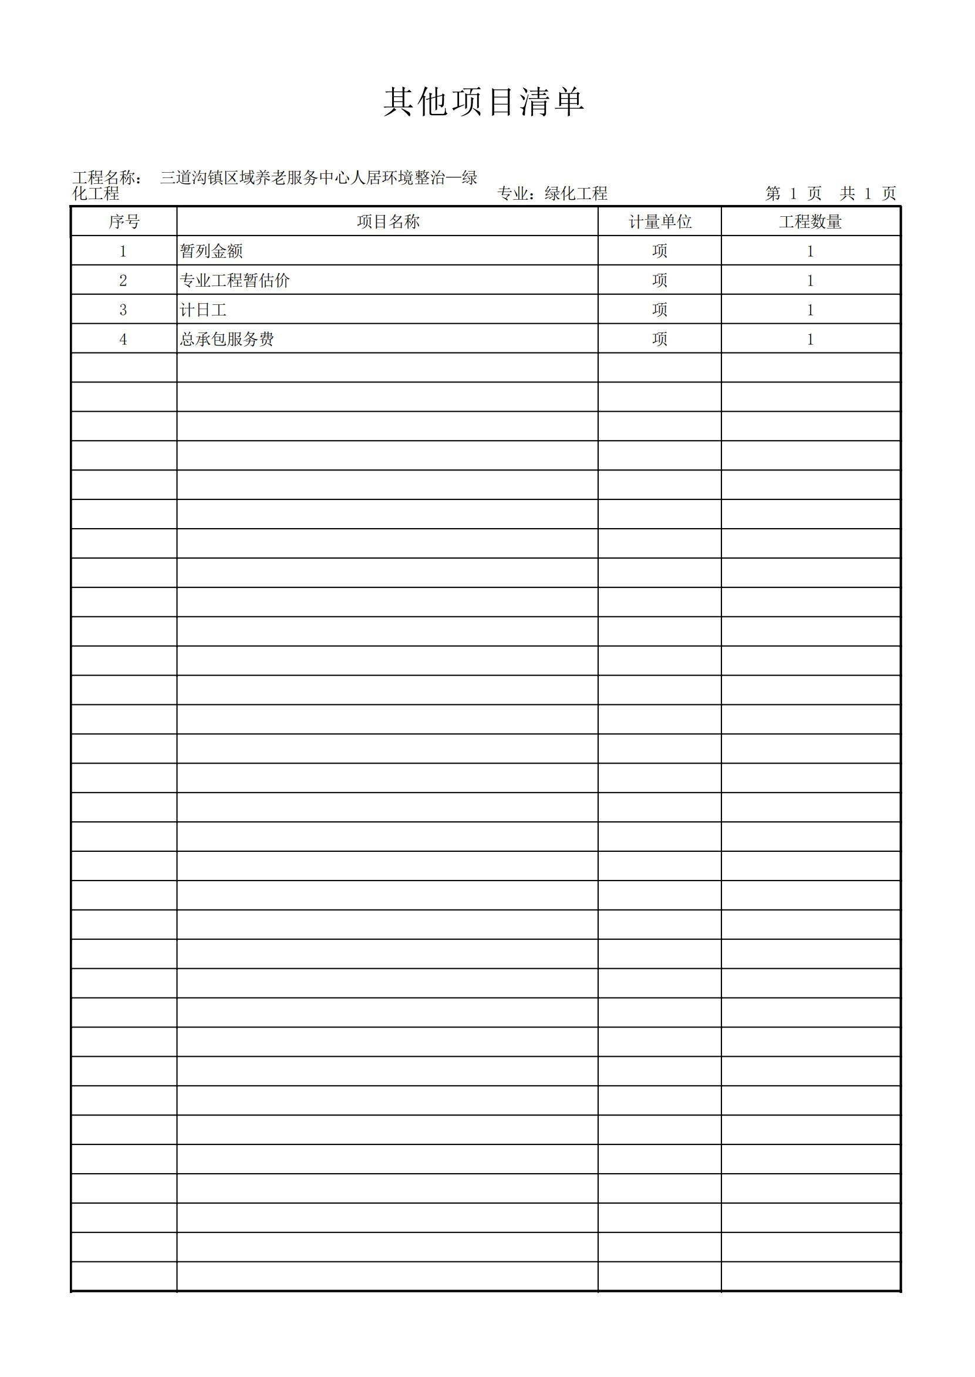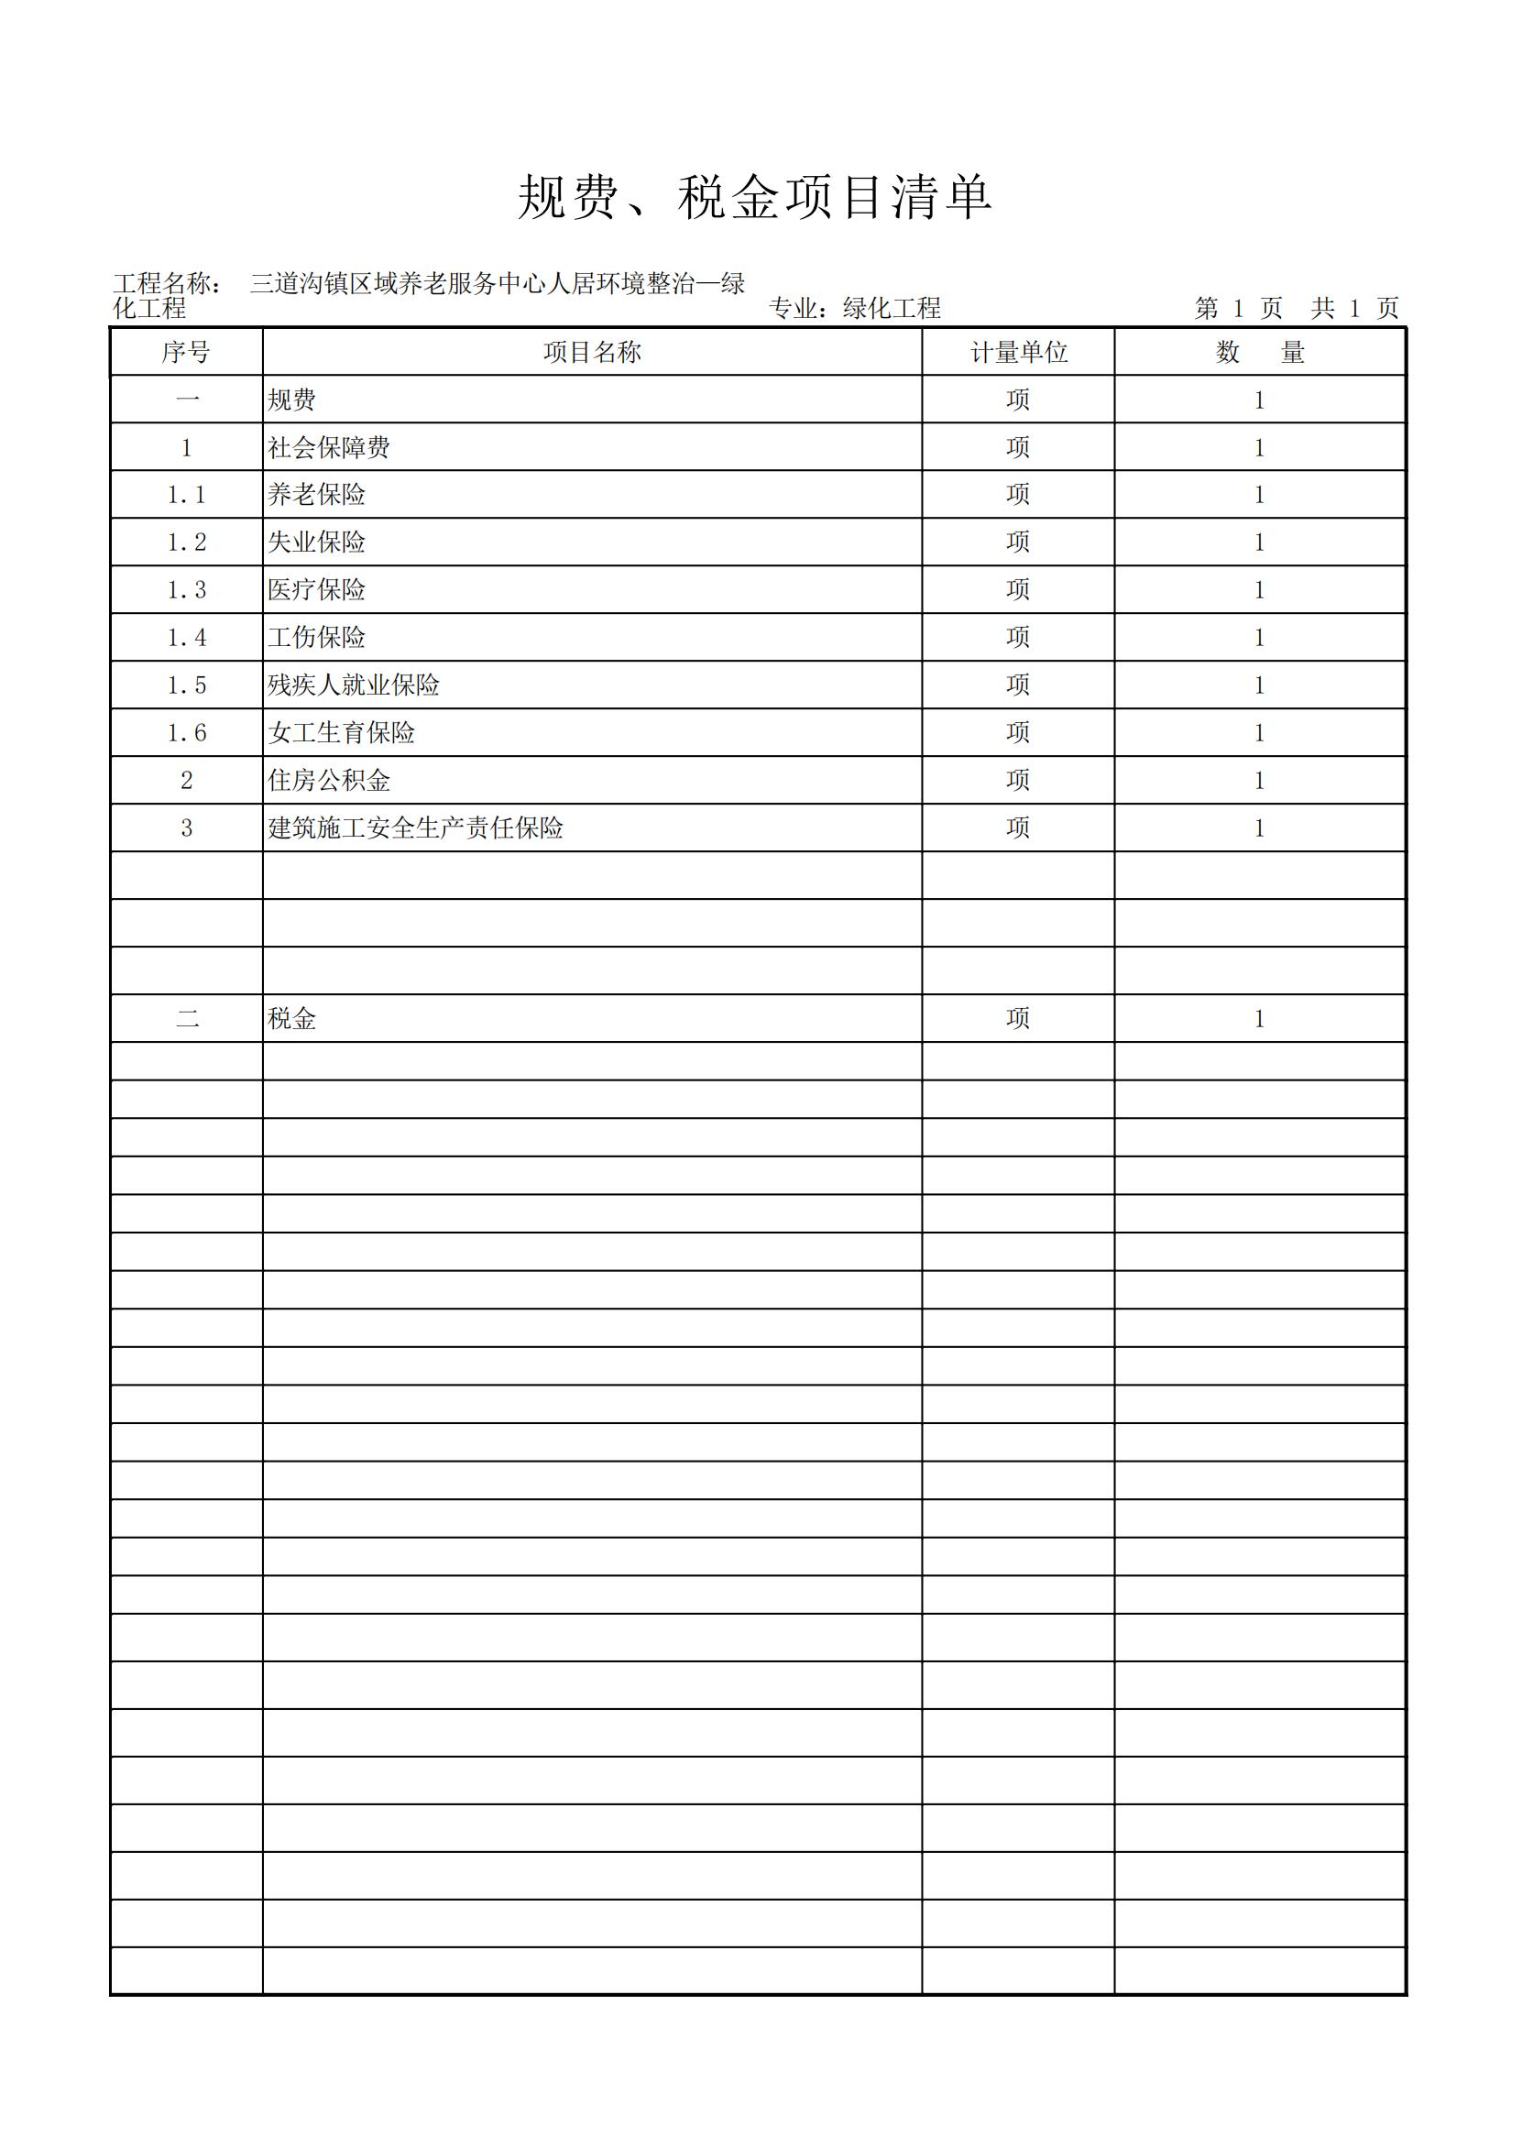

第四部分 评审办法
1、响应文件初审供应商资格审查标准

序号 | 评审内容 | 评审标准
1 | 承诺书 | 按规定填写“《中华人民共和国政府采购法》第二十二条承诺书原件”，符合磋商文件要求。
2 | 营业执照等主体资格证明文件 | 供应商需具有独立承担民事责任能力的法人、其他组织或自然人。企业法人应提供合法有效的统一社会信用代码的营业执照（附营业执照的2023年或2024年企业年度报告书）；事业法人应提供事业单位法人证书；其他组织应提供合法登记证明文件；自然人应提供身份证；
3 | 资质证书、安全生产许可证 | 供应商应具备具备建设行政主管部门颁发的【市政公用工程施工总承包三级】及以上资质，并在人员、设备、资金等方面具备相应承担本工程施工能力，具备有效的安全生产许可证；
4 | 项目负责人 | 供应商拟派项目负责人须具备市政公用工程专业二级及以上注册建造师注册证书和有效的安全生产考核合格证书（建安B证）及身份证复印件；并提供2025年02月、03月、04月至今至少一个月的社保缴纳证明材料(五险一金其中一项即可，应可查询)，且未担任其他在建项目的项目负责人；
5 | 财务状况 | 财务状况良好，提供2023年或2024年财务审计报告（公司成立不足一年的需提供银行出具的资信证明及基本账号开户许可证或开户银行出具的基本存款账户信息表）；
6 | 税收缴纳证明 | 税收缴纳证明：提供2024年6月至今已缴纳的至少一个月的纳税证明材料或完税证明，依法免税的单位应提供相关证明材料；
7 | 社会保障资金缴纳证明 | 社会保障资金缴纳证明：提供2024年6月至今已缴纳的至少一个月的社会保障资金缴存单据或社保机构开具的社会保险参保缴费情况证明。依法不需要缴纳社会保障资金的供应商应提供相关文件证明；
8 | 信誉要求 | 信誉要求：供应商在中国政府采购网（www.ccgp.gov.cn）中未被列入政府采购严重违法失信行为记录名单；供应商、法定代表人及其项目负责人在“信用中国”网站（https://www.creditchina.gov.cn/）中未被列入失信被执行人名单，供应商提供企业信用报告，供应商、法定代表人及项目负责人提供网页查询截图加盖企业原色印章（“信用中国”网站中供应商失信被执行人查询截图以“中国执行信息公开网”网站（http://zxgk.court.gov.cn/shixin/）中全国范围内查询为准）.提供本项目发出公告之日至响应文件递交截止时间前查询的相关信誉要求完整截图。
9 | 政府采购信用承诺 | 供应商需提供榆林市政府采购工程类项目供应商信用承诺书、投标人信用承诺书、投标人委托代理人员信用承诺书以及在“信用中国（陕西榆林）”网站上传附件后的网页截图；
10 | 书面声明 | 书面声明：参加本次政府采购活动前三年内在经营活动中没有重大违法记录的声明函；
11 | 承诺函 | 供应商需提供具有履行合同所必需的设备和专业技术能力的承诺函；
12 | 保证金 | 本项目采用投标信用承诺书代替投标保证金的形式，供应商需提供投标信用承诺书及在“信用中国（陕西榆林）”网站上传附件后的网页截图；
13 | 管理关系 | 本项目不接受联合体磋商，单位负责人为同一人或者存在直接控股、管理关系的不同供应商，不得同时参加本项目投标活动，提供《供应商企业关系关联承诺书》
14 | 中小企业声明函 | 本项目专门面向中小企业采购。不满足中小企业政策规定的，将被拒绝参与本项目政府采购投标活动。满足要求的中小企业须提供管理办法规定的《中小企业声明函》。满足要求的监狱企业、福利性企业参加政府采购活动时，视同小微企业。
15 | 管理人员 | 拟投入项目管理人员情况应配备安全员，包括但不限于。  安全员应持有有效的安全生产考核合格证书（建安C）及身份证复印件并提供2025年02月、03月、04月至今至少一个月的社保缴纳证明材料(五险一金其中一项即可，应可查询)。
注：已换电子证书的，可提供加盖企业原色印章的有效电子证书，复印件需加盖原色印章。

采购人代表或采购代理机构按照以上要求对各供应商进行审查，只有通过资格审查的供应商才能进入下一步的符合性评审。资格审查不合格的供应商的响应文件为无效响应文件，不得进入下一步评审；

1.1磋商小组对磋商响应文件的符合性进行审查：
依据磋商文件规定，从响应文件的有效性、完整性和对磋商文件的响应程度进行审查。有一项不符合以下评审的供应商按无效投标处理，不得进入下一步的评审，但不限于：
符合性审查标准
序号 | 审查内容
1 | 磋商响应文件是否按照磋商文件要求的格式编写
2 | 磋商内容是否有重大缺漏项
3 | 磋商响应文件的签署、加盖印章是否合格、有效
4 | 提供的各种证明文件、数据、资料是否真实、有效
5 | 磋商报价是否具有唯一性
6 | 是否提交了本次采购特别要求的合格有效的证明文件
7 | 磋商报价是否未超过采购预算
8 | 磋商报价是否与市场价偏离较大，低于成本，涉嫌不正当竞争
9 | 响应文件是否响应了磋商文件要求的全部条款、条件和规格要求，并且提供了 支持文件，没有重大偏离
10 | 对合同中规定的双方的权利和义务是否做出了实质性响应
无效响应文件的情形：
a.供应商超出经营范围进行经营的；
b.供应商未经过正常渠道领取竞争性磋商文件，或供应商名称与领取采购活动文件时登记的供应商单位名称不符的；
c.未按竞争性磋商文件规定要求密封、签署、盖章的；无采购活动有效期或有效期达不到竞争性磋商文件要求的；
d.在采购活动文件规定时间内，未交提交投标信用承诺书并标明所投项目名称；否则将视为采购活动响应无效；
e.响应文件未按照竞争性磋商文件格式及内容要求填写的；
f.供应商针对同一项目递交两份或多份内容不同的响应文件，未书面声明哪一份是有效的或出现选择性报价的；
g.提供虚假资质、虚假财务信息、虚假证明（包括第三方提供的虚假证明）的，除按无效文件处理外，还将按有关规定进行处罚；
h.附有采购人、采购代理机构不能接受的条款和商务响应（付款条件、验收条件等）与采购活动文件要求不一致的；
i.供应商前期参与了本次磋商项目方案设计的；
j.在其它重大项目履约过程中有不良记录，不能按期履约的；
k.采购活动小组认为供应商的磋商报价明显低于其他通过符合性审查供应商的报价，有可能影响产品、服务质量或者不能诚信履约的，供应商在采购活动现场合理的时间内不能提供书面说明、相关证明材料，证明其报价合理性的；
l.有重大缺漏项的；
m.以他人名义进行磋商的；
n.采购活动人无法定代表人授权书或其授权书的有效性不符合竞争性磋商文件规定的；
o.采购活动人有串通投标、弄虚作假、行贿等违法行为的；
p.澄清、补正、说明的内容与响应文件内容有重大相悖或矛盾的；
q.其他法律法规及本竞争性磋商文件规定的情形。
2、响应文件详细评审及采购活动
2.1磋商小组将对通过资格性、符合性审查，实质上响应采购活动文件要求的供应商，按照竞争性磋商文件中的规定依次（按照响应文件递交先后顺序）分别与单一供应商进行采购活动，并给予所有参加磋商的供应商平等的采购活动机会。供应商应派其法定代表人或委托代理人参加磋商。
2.2经过采购活动后并确定最后报价，由磋商小组根据响应文件满足磋商文件全部实质性要求且按评审因素的量化指标评审得分最高的供应商为成交候选供应商。
2.2.1评标价格的确定：
通过资格性、符合性审查的供应商经过磋商后并确定最后报价，最后报价为有效投标。
2.3评审原则及主要方法
2.3.1磋商小组将遵循公平、公正和择优的原则，对所有提交最后报价的供应商的响应文件评审，都采用相同的程序和标准。
2.3.2评审过程的保密：在响应文件的评审、比较、成交候选供应商推荐以及授予合同的过程中，供应商向采购人和磋商小组施加影响的任何行为，都将会导致其报价被拒绝。
2.3.3评审办法：综合评分法。全部评审合格的供应商进行最后的综合评审和打分，按最后得分由高向低排序，推荐成交候选单位（本项目不保证最低价中标），本项目磋商小组根据量化指标评审得分由高到低推荐1-3名成交候选单位。
评分标准
条款号 | 评审因素 |  | 评审标准
2.3 | 分值构成  （总分100分） |  | 报价得分30分，技术标分值52分，商务部分18分。
2.3.1 | 报价得分  （30分） |  | 实质性满足竞争性磋商文件的要求且为最终磋商报价进行计算：  最后磋商报价（30分）：满足磋商文件要求且最后磋商报价最低的供应商的价格为磋商基准价，其价格分为满分。  其他供应商的价格分按照下列公式计算：  磋商报价得分=（磋商基准价/最后磋商报价）×30  评审委员会发现某一供应商的最后报价明显低于其他供应商的最后报价，使得其报价可能低于其成本的，应当要求该供应商作出书面说明并提供相应的证明材料。供应商不能合理说明或者不能提供相应证明材料的，由评审委员会认定该供应商以低于成本报价竞标，其供应商的最后报价不予认可，作无效响应处理视为自动放弃。
2.3.2 | 商务部分 | 信用得分（10分） | 无不良记录的得满分10分。被行政部门实施行政处罚但未限制其投标资格的，每条扣2分，扣完为止。（评审以响应文件中所附截图及信用信息报告为依据）
2.3.2 | 商务部分 | 拟投入项目管理人员(8分) | 项目人员组成中除安全员外，配备（施工员、质量员、材料员、资料员）人员满足施工要求、所附相关证明材料（有效的岗位证书复印件和身份证复印件)），每配备一个人员得2分，最高得8分。岗位证书不重复计分。
2.3.3 | 技术标分值  （52分） |  | 1.施工方案[9-18]分；
2.3.3 |  |  | 2.施工机械设备配备计划和劳动力安排计划[5-10]分；
2.3.3 |  |  | 3.工期保证措施[4-8]分；
2.3.3 |  |  | 4.工程质量保证措施[4-8]分；
2.3.3 |  |  | 5.安全保证措施[4-8]分。
2.3.3 |  |  | 备注：  ①以上评审要素依据响应文件的具体情况，评委自主赋分。  ②缺项或严重错误者该分项得0分，需2/3以上评委认定。

备注：
1）各评委独立打分。
评委打分超过得分界限或未按本表规定赋分时，该评委的打分作废，不计入汇总分。各评委有效打分的平均值为该项评分的最终分值，若出现综合得分并列时，比较价格得分，此项得分高者排序在前；若价格得分仍相同，比较技术得分，此项得分高者排序在前；若技术得分仍相同，则由全体评标委员会成员无记名投票，得票高者排序在前。
2）计算分数时四舍五入取小数点后两位。
评标过程中，若出现特殊情况时，由评标委员会决定暂停评标，并提出具体处理意见。
如有缺项或只有标题但无实质内容或有严重错误者得0分，需2/3以上评委认定；表内分值重叠数上限数不包括本数，下限数包括本数。
2.3.4磋商小组应当根据综合评分情况，按照评审得分由高到低顺序推荐1-3名成交候选供应商，评审得分相同的，按照最后报价由低到高的顺序推荐。评审得分且最后报价相同的，按照技术指标优劣顺序推荐。
2.3.5评审过程中，若出现本办法以外的特殊情况时，将暂停评审，有关情况待磋商小组确定后，再行评定。

第五部分 合同条款及格式

（GF—2017—0201）

建设工程施工合同
（合同范本仅供参照，具体由甲乙双方协商自拟）

住房城乡建设部
制定
国家工商行政管理总局

第一部分 合同协议书
发包人（全称）：    
承包人（全称）：   
根据《中华人民共和国民法典》、《中华人民共和国建筑法》及有关法律规定，遵循平等、自愿、公平和诚实信用的原则，双方就
工程施工及有关事项协商一致，共同达成如下协议：

一、工程概况
1.工程名称：  。
2.工程地点：  。
3.工程立项批准文号：  。
4.资金来源：  。
5.工程内容：  。
群体工程应附《承包人承揽工程项目一览表》（附件1）。
6.工程承包范围：
 
 。

二、合同工期
计划开工日期：年月日。
计划竣工日期：年月日。
工期总日历天数：天。工期总日历天数与根据前述计划开竣工日期计算的工期天数不一致的，以工期总日历天数为准。

三、质量标准
工程质量符合标准。

四、签约合同价与合同价格形式
1.签约合同价为：
人民币（大写） (¥ 元)；
其中：
（1）安全文明施工费：
人民币（大写） (¥ 元)；
（2）材料和工程设备暂估价金额：
人民币（大写） (¥ 元)；
（3）专业工程暂估价金额：
人民币（大写） (¥ 元)；
（4）暂列金额：
人民币（大写） (¥ 元)。
2.合同价格形式：  。

五、项目经理
承包人项目经理：  。

六、合同文件构成
本协议书与下列文件一起构成合同文件：
（1）中标通知书（如果有）；
（2）投标函及其附录（如果有）；
（3）专用合同条款及其附件；
（4）通用合同条款；
（5）技术标准和要求；
（6）图纸；
（7）已标价工程量清单或预算书；
（8）其他合同文件。
在合同订立及履行过程中形成的与合同有关的文件均构成合同文件组成部分。
上述各项合同文件包括合同当事人就该项合同文件所作出的补充和修改，属于同一类内容的文件，应以最新签署的为准。专用合同条款及其附件须经合同当事人签字或盖章。

七、承诺
1.发包人承诺按照法律规定履行项目审批手续、筹集工程建设资金并按照合同约定的期限和方式支付合同价款。
2.承包人承诺按照法律规定及合同约定组织完成工程施工，确保工程质量和安全，不进行转包及违法分包，并在缺陷责任期及保修期内承担相应的工程维修责任。
3.发包人和承包人通过招投标形式签订合同的，双方理解并承诺不再就同一工程另行签订与合同实质性内容相背离的协议。
八、词语含义
本协议书中词语含义与第二部分通用合同条款中赋予的含义相同。

九、签订时间
本合同于 年 月 日签订。

十、签订地点
本合同在 签订。

十一、补充协议
合同未尽事宜，合同当事人另行签订补充协议，补充协议是合同的组成部分。

十二、合同生效
本合同自 生效。

十三、合同份数
本合同一式 份，均具有同等法律效力，发包人执 份，承包人执 份。

发包人： (公章) 承包人： (公章)

法定代表人或其委托代理人： 法定代表人或其委托代理人：
（签字） （签字）

组织机构代码：  组织机构代码： 
地 址：  地 址：  
邮政编码：   邮政编码：
法定代表人：  法定代表人： 
委托代理人： 委托代理人：
电 话： 电 话：
传 真： 传 真： 
电子信箱： 电子信箱：
开户银行： 开户银行：
账 号：  账 号：

第六部分 响应文件格式

项目编号： （正本或副本）

三道沟镇区域养老服务中心人居环境整治工程

响应文件

供应商： （全称、盖章）

法定代表人或委托代理人： （签字或盖章）

日期：
目 录

第一章 磋商响应函

第二章 报价一览表
第三章 投标预算
第四章 法定代表人证明书及授权书

第五章 资格证明文件

第六章 供应商基本情况表

第七章 供应商参加政府采购活动承诺书

第八章 施工组织方案

第九章 供应商认为需要提供的其他资料
第一章 磋商响应函
（采购人名称）：
1.我单位收到贵公司 （项目名称、项目编号）磋商文件，经详细研究，决定参加本次磋商活动。我方愿以大写 人民币，小写￥ 元的磋商报价承包上述工程的施工、竣工，并承担任何质量缺陷保修责任。为此，我方郑重声明以下几点，并愿负法律责任。
2．我方已详细审核全部竞争性磋商文件。
3．我方保证上述磋商报价不低于我单位工程施工的成本价。
4．若我方中标，我方保证按工期 日历天内完成本工程。
5．本工程项目负责人（姓名、证书号） 。
6．若我方中标，我方保证达到安全文明施工达到文明工地标准。
7．我方同意所提交的竞争性磋商响应文件在竞争性磋商文件的磋商须知中规定的磋商有效期内有效，在此期间内如果中标，我方将受此约束。
8．在合同协议书正式签署生效之前，你方的竞争性磋商文件、答疑纪要、成交人通知书和本竞争性磋商响应文件将构成我们约束双方之间共同遵守的文件，对双方具有约束力。
9．我方提交响应文件正本 份、副本 份、电子版 份,并保证响应文件提供的数据和材料是真实、准确的。否则，愿承担《政府采购法》第七十七条规定的法律责任。
10.我方理解你方不负担我们的任何磋商费用，我方不要求你方对未中标原因作任何解释，也不退回竞争性磋商响应文件。
11．我方完全接受并响应竞争性磋商文件、答疑文件、评审办法、采购控制限价等关于本项目相关文件的要求，严格遵守采购过程的时间安排、程序安排等细节，对此无任何异议。
12．同意提供贵方要求的与本次磋商有关的任何证明资料。
13.所有关于本次磋商的函电，请按下列地址、方式联系：
开户银行：
帐 号：
电 话：
传 真：
邮 编：
供应商全称（公章）
法定代表人/被授权人（签字）：
年 月 日

第二章 报价一览表（第一次）
项目名称：
项目编号：
报价内容  磋商内容 | 磋商报价 | 工期 | 质量要求 | 备注
三道沟镇区域养老服务中心人居环境整治工程
人民币（大写） ¥ 元
备注：表内报价内容以元为单位，保留小数点后两位。

供应商全称（公章）：

法定代表人/被授权人（签字）：

年 月 日

第三章 工程量清单报价表

第四章 法定代表人证明书及授权书

一、法定代表人证明书

供应商名称：
单位性质：
地址：
成立时间： 年 月 日
经营期限：
姓名： 性别： 年龄： 职务： _
身份证号码：
系 （供应商名称）的法定代表人。
特此证明。

供应商名称： （盖章）

年 月 日

注：附法定代表人身份证复印件。

二、法定代表人授权书
府谷县三道沟镇人民政府：
注册于 （工商行政管理局名称）之 （供应商全称）法人代表 （姓名、职务）授权 （被授权人姓名、职务）为本公司的合法代理人，就本项目的采购活动及合同的执行和完成，以本公司的名义处理一切与之有关的事宜。
附：全权代表签字： 性别： 年龄：
职 务： 身份证号码：
通讯地址：
邮政编码：
电 话： 传 真：

（附法定代表人身份证复印件，委托代理人身份证复印件、社保经办机构出具的2025年02月、03月或04月份至少一个月的本企业社保缴纳证明材料（五险一金其中一项即可，应可查询）
法定代表人身份证复印件 | 全权代理人身份证复印件
本授权有效期（与竞争性磋商文件有效期一致）
供应商名称（公章）：
法定代表人（签字或盖章）：
年 月 日

资格证明文件
一、满足《中华人民共和国政府采购法》第二十二条规定，提供承诺书；
二、本项目的特定资格要求：
（1）、供应商需具有独立承担民事责任能力的法人、其他组织或自然人。企业法人应提供合法有效的统一社会信用代码的营业执照（附营业执照的2023年或2024年企业年度报告书）；事业法人应提供事业单位法人证书；其他组织应提供合法登记证明文件；自然人应提供身份证；
（2）、供应商应具备具备建设行政主管部门颁发的【市政公用工程施工总承包三级】及以上资质，并在人员、设备、资金等方面具备相应承担本工程施工能力，并具备有效的安全生产许可证；
（3）、供应商拟派项目负责人须具备市政公用工程专业二级及以上注册建造师注册证书和有效的安全生产考核合格证书（建安B证）及身份证复印件；并提供2025年02月、03月、04月至今至少一个月的社保缴纳证明材料(五险一金其中一项即可，应可查询)，且未担任其他在建项目的项目负责人；
（4）、财务状况报告：财务状况良好，提供2023年或2024年财务审计报告（公司成立不足一年的需提供银行出具的资信证明及基本账号开户许可证或开户银行出具的基本存款账户信息表）；
（5）、税收缴纳证明：提供2024年6月至今已缴纳的至少一个月的纳税证明材料或完税证明，依法免税的单位应提供相关证明材料；
（6）、社会保障资金缴纳证明：提供2024年6月至今已缴纳的至少一个月的社会保障资金缴存单据或社保机构开具的社会保险参保缴费情况证明。依法不需要缴纳社会保障资金的供应商应提供相关文件证明；
（7）、信誉要求：供应商在中国政府采购网（www.ccgp.gov.cn）中未被列入政府采购严重违法失信行为记录名单；供应商、法定代表人及其项目负责人在“信用中国”网站（https://www.creditchina.gov.cn/）中未被列入失信被执行人名单，供应商提供企业信用报告，供应商、法定代表人及项目负责人提供网页查询截图加盖企业原色印章（“信用中国”网站中供应商失信被执行人查询截图以“中国执行信息公开网”网站（http://zxgk.court.gov.cn/shixin/）中全国范围内查询为准）.提供本项目发出公告之日至响应文件递交截止时间前查询的相关信誉要求完整截图。
（8）、供应商需提供榆林市政府采购工程类项目供应商信用承诺书、投标人信用承诺书、投标人委托代理人员信用承诺书以及在“信用中国（陕西榆林）”网站上传附件后的网页截图；
（9）、书面声明：参加本次政府采购活动前三年内在经营活动中没有重大违法记录的声明函；
（10）、供应商需提供具有履行合同所必需的设备和专业技术能力的承诺函；
（11）、本项目采用投标信用承诺书代替投标保证金的形式，供应商需提供投标信用承诺书及在“信用中国（陕西榆林）”网站上传附件后的网页截图；
（12）、本项目不接受联合体磋商，单位负责人为同一人或者存在直接控股、管理关系的不同供应商，不得同时参加本项目投标活动，提供《供应商企业关系关联承诺书》
（13）、本项目专门面向中小企业采购。不满足中小企业政策规定的，将被拒绝参与本项目政府采购投标活动。满足要求的中小企业须提供管理办法规定的《中小企业声明函》。满足要求的监狱企业、福利性企业参加政府采购活动时，视同小微企业。
（14）拟投入项目管理人员情况应配备安全员原件，包括但不限于。
安全员应持有有效的安全生产考核合格证书（建安C）及身份证复印件及2025年02月、03月、04月至今至少一个月的社保缴纳证明材料(五险一金其中一项即可，应可查询)。

附件1
《中华人民共和国政府采购法》第二十二条承诺书

致： （采购人）

我公司特此声明我公司符合以下所列情况:
1、具有独立承担民事责任的能力;
2、具有良好的商业信誉和健全的财务会计制度;
3、具有履行合同所必需的设备和专业技术能力;
4、有依法缴纳税收和社会保障资金的良好记录;
5、参加政府采购活动前三年内，在经营活动中没有重大违法记录;
6、法律、行政法规规定的其他条件。
7、我公司承诺以上资料真实有效，如有隐瞒或欺骗，我公司愿承担相关所有责任。

磋商供应商全称（公章）：

法定代表人或被授权人（签字或盖章）：

年 月 日

附表2

项目负责人无在建项目承诺书

（采购人名称）：

我方在此声明，我方拟派往 （项目名称）（以下简称“本工程”）的项目负责人 （项目负责人姓名、身份证号码）现阶段没有担任任何在建工程的项目负责人；如项目负责人目前仍在其他项目上任职，承诺本项目中标后能够从其他项目撤离。
我方保证上述信息的真实和准确，并愿意承担因我方就此弄虚作假所引起的一切法律后果。
特此承诺

供应商名称： （盖单位章）

法定代表人： （签字或盖章）

附表3

供应商书面声明函
（采购人名称）：

我方作为《项目名称 》（项目编号： ）的供应商，在此郑重声明：
1、在参加本次政府采购活动前3年内的经营活动中 （填“没有”或“有”）重大违法记录。供应商在参加政府采购活动前3年内因违法经营被禁止在一定期限内参加政府采购活动，期限届满的，可以参加政府采购活动，但应提供期限届满的证明材料。
2、我方 （填“未被列入”或“被列入”）失信被执行人名单。
3、我方 （填“未被列入”或“被列入”）重大税收违法案件当事人名单。
4、我方 （填“未被列入”或“被列入”）政府采购严重违法失信行为记录名单。
如有不实，我方将无条件地退出本项目的采购活动，并遵照《政府采购法》有关“提供虚假材料的规定”接受处罚。
特此声明。

供应商名称： （盖单位章）

法定代表人： （签字或盖章）

年 月 日
附表4

供应商企业关系关联承诺书

1、供应商股东及股权证明。
2、供应商在本项目磋商中，不存在与其它供应商负责人为同一人，有控股、管理等关联关系承诺。
2-1、管理关系说明：
我单位管理的具有独立法人的下属单位有： 。
我单位的上级管理单位有 。
2-2、股权关系说明：
我单位控股的单位有 。
我单位被 单位控股。
2-3、单位负责人：
3、其他与本项目有关的利害关系说明：

我单位承诺以上说明真实有效，无虚假内容或隐瞒。

磋商供应商全称（公章）：

法定代表人或被授权人（签字或盖章）：

年 月 日

附表5
中小企业声明函（工程）

本公司（联合体）郑重声明，根据《政府采购促进中小企业发展管理办法》（财库﹝2020﹞46号）的规定，本公司（联合体）参加（单位名称）的（项目名称）采购活动，工程的施工单位全部为符合政策要求的中小企业（或者：服务全部由符合政策要求的中小企业承接）。相关企业（含联合体中的中小企业、签订分包意向协议的中小企业）的具体情况如下：
- （标的名称） ，属于（采购文件中明确的所属行业）；承建（承接）企业为（企业名称），从业人员 人，营业收入为 万元，资产总额为 万元，属于（中型企业、 小型企业、微型企业）；
- （标的名称） ，属于（采购文件中明确的所属行业）；承建（承接）企业为（企业名称），从业人员 人，营业收入为 万元，资产总额为 万元，属于（中型企业、 小型企业、微型企业）；
……
以上企业，不属于大企业的分支机构，不存在控股股东为大企业的情形，也不存在与大企业的负责人为同一人的情形。
本企业对上述声明内容的真实性负责。如有虚假，将依法承担相应责任。
企业名称（盖章）：
日 期：

备注：从业人员、营业收入、资产总额填报上一年度数据，无上一年度数据的新成立企业可不填报。

附表6

具有履行合同所必需的设备和专业技术能力的承诺函

致：府谷县三道沟镇人民政府
我公司在完全理解本项目的商务及技术要求、条款及其他内容后, 决定参与该项目的投标活动。我公司承诺完全满足本项目务要求、可以满足本合同的履行。
我公司承诺具有的专业技术能力（充足的专业技术人员队伍、雄厚的资金、丰富的实践工作经验等）完全满足本项目要求、可以满足本合同的履行。本公司对上述承诺的真实性负责。如有虚假,我公司同意按我方合同违约处理,并依法承担相应法律责任。

供应商全称（公章）：

法定代表人或被授权人（签字或盖章）：

年 月 日

附表7
榆林市政府采购þ工程类¨货物类¨服务类项目供应商
信用承诺书

市场主体名称：
证件类型：统一社会信用代码
证件号码：
法定代表人：
承诺有效期限： 年 月 日— 年 月 日
承诺内容：
为维护公开、公平、公正的政府采购市场秩序，树立诚实守信的政府采购供应商形象，本单位自愿作出以下承诺：
一、承诺本单位严格遵守国家法律、法规和规章，全面履行应尽的责任和义务，全面做到履约守信，具备《政府采购法》第二十二条第一款规定的条件;
二、承诺本单位提供给注册登记部门、行业管理部门、司法部门、行业组织以及在政府采购活动中提交的所有资料均合法、真实、有效，无任何伪造、修改、虚假成分，并对所提供资料的真实性负责；
三、承诺本单位严格依法开展生产经营活动，主动接受行业监管，自愿接受依法开展的日常检查；违法失信经营后将自愿接受约束和惩戒，并依法承担相应责任；
四、承诺本单位自觉接受行政管理部门、行业组织、社会公众、新闻舆论的监督；
五、承诺本单位自我约束、自我管理，重合同、守信用，不制假售假、商标侵权、虚假宣传、违约毁约、恶意逃债、偷税漏税、价格欺诈、垄断和不正当竞争，维护经营者、消费者的合法权益；
六、承诺本单位提出政府采购质疑和投诉坚持依法依规、诚实信用原则，在全国范围12个月内没有三次以上查无实据的政府采购投诉；
七、根据政府采购相关法律法规的规定需要做出的其他承诺：
八、按照信用信息管理有关要求，本单位同意将以上承诺在各级信用信息共享平台公示，接受社会监督。若违背以上承诺，同意依据相关规定记入企业信用档案和在各级信用信息共享平台公示；性质严重的，同意承担相应法律后果和责任，并依法依规列入严重失信名单。

承诺单位（盖章）：
法定代表人（负责人）：
法定代表人（负责人）身份证号：
承诺日期：

备注：
1、承诺有效期限自承诺之日起1年；
2、法定代表人或负责人、主体名称发生变更的应当重新做出承诺。
3、附信用中国（陕西榆林）网上承诺截图，承诺必须上传以上附件,否则投标无效；

附表8
投标信用承诺书Ⅰ
项目名称：
供应商：
统一社会信用代码：
法人代表：
在本项目标段招投标活动中，我公司（单位）自愿作出以下投标信用承诺：
（一）能严格遵守法律法规、职业道德和行业规范。
（二）不得有以下违法违规行为：1.围标串标；以他人名义或者其他方式弄虚作假投标；出让出租资格、资质证书供他人投标；恶意竞标、强揽工程；以暴力、威胁、利诱等手段阻止或者控制其他潜在供应商参与招投标活动。2.向招投标监督部门、交易中心、招标人、招标代理机构、评审委员会及其成员等当事主体赠送财物。3.投标截止后至中标人确定前，修改或者撤销响应文件。4.在被确定为中标人后无正当理由：不按照招标文件和响应文件与招标人签订合同；在签订合同时向招标人提出附加条件、或者改变响应文件的实质性内容；放弃中标；不按照招标文件的规定提交履约信用承诺。5.招投标法规定的其它违法违规行为。
（三）若我公司（单位）及相关参与人员违背以上承诺事项，即被视为失信企业（法人），依据《关于对公共资源交易领域严重失信主体开展联合惩戒的备忘录》（发改法规[2018]457号），自愿接受1至3年内限制参与公共资源交易活动。

法定代表人（签章）： 供应商（盖章）：

承诺时间： 年 月 日

说明：1、本承诺书效力和作用等同投标保证金，其有效期与投标有效期一致。
2、附信用中国（陕西榆林）网上承诺截图，承诺必须上传以上附件,否则投标无效。

投标人信用承诺书Ⅱ
供应商：
统一社会信用代码： 法人代表：
承诺有效期限： 年 月 日 — 年 月 日
在 招投标活动中，我公司（单位）郑重作出以下信用承诺：
（一）能严格遵守法律法规、职业道德和行业规范，具有独立承担民事责任的能力；符合依法依规应当具备的相关资质（资格）条件；具有独立承担中标项目的履约能力；具有良好的商业信誉和健全的财务会计制度；有依法缴纳税收和社会保障资金的良好记录；无法律法规规定禁止开展从业活动情形。所递交文件资料合法、真实、准确、完整、有效。
（二）不得有以下违法违规行为：1.围标串标；以他人名义或者其他方式弄虚作假投标；出让出租资格、资质证书供他人投标；恶意竞标、强揽工程；以暴力、威胁、利诱等手段阻止或者控制其他潜在供应商参与招投标活动。2.向招投标监督部门、交易中心、招标人、招标代理机构、评审委员会及其成员等当事主体赠送财物。3.投标截止后至中标人确定前，修改或者撤销响应文件。4.在被确定为中标人后无正当理由：不按照招标文件和响应文件与招标人签订合同；在签订合同时向招标人提出附加条件、或者改变响应文件的实质性内容；放弃中标；不按照招标文件的规定提交履约信用承诺。5.招投标法规定的其它违法违规行为。
（三）自愿接受招投标监督部门和有关行政监督部门的依法检查。
（四）同意将此信用承诺纳入陕西省公共信用信息平台和榆林市公共信用信息共享平台，并上网公示，接受社会监督。
（五）若我公司（单位）及相关参与人员违背以上承诺事项，即被视为失信企业（法人），依据《关于对公共资源交易领域严重失信主体开展联合惩戒的备忘录》（发改法规[2018]457号），自愿接受失信联合惩戒和依法给予的行政处罚（处理），并依法承担赔偿责任和刑事责任。
法定代表人（签章）： 供应商（盖章）：
承诺时间： 年 月 日
注：1、承诺有效期限不少于90天（从投标截止之日算起）
2、附信用中国（陕西榆林）网上承诺截图，承诺必须上传以上附件,否则投标无效。
投标人委托代理人员信用承诺书Ⅲ
在 项目招投标活动中，我个人郑重作出以下信用承诺：
（一）能严格遵守法律法规、职业道德和行业规范，具有独立承担民事责任的能力；无法律法规规定禁止开展从业活动情形。我所递交的文件资料合法、真实、准确、完整、有效，无弄虚作假等情形。
（二）不得有以下违法违规行为：1.围标串标；以他人名义或者其他方式弄虚作假投标；出让出租资格、资质证书供他人投标；恶意竞标、强揽工程；以暴力、威胁、利诱等手段阻止或者控制其他潜在供应商参与招投标活动。2.向招投标监督部门、交易中心、招标人、招标代理机构、评审委员会及其成员等当事主体赠送财物。3.投标截止后至中标人确定前，修改或者撤销响应文件。4.在被确定为中标人后无正当理由：不按照招标文件和响应文件与招标人签订合同；在签订合同时向招标人提出附加条件、或者改变响应文件的实质性内容；放弃中标；不按照招标文件的规定提交履约信用承诺。5.招投标法规定的其它违法违规行为。
（三）自愿接受招投标监督部门和有关行政监督部门的依法检查。
（四）同意将此信用承诺纳入陕西省公共信用信息平台和榆林市公共信用信息共享平台，并接受社会监督。
（五）若我违背以上承诺事项，即被视为失信人，依据《关于对公共资源交易领域严重失信主体开展联合惩戒的备忘录》（发改法规[2018]457号），自愿接受失信联合惩戒和依法给予的行政处罚（处理），并依法承担赔偿责任和刑事责任。

承诺有效期限： 年 月 日 — 年 月 日
供应商：
承诺人（签字）：
承诺时间： 年 月 日

注：1、承诺有效期限不少于90天（从投标截止之日算起）
2、附信用中国（陕西榆林）网上承诺截图，承诺必须上传以上附件,否则投标无效。

第六章 供应商基本情况表
供应商名称 |  |  |  |  |  |  | 法定代表人
统一社会信用代码 |  |  |  |  |  |  | 邮政编码
委托代理人 |  |  |  |  |  |  | 电子邮箱
上年营业收入 |  |  |  |  |  |  | 员工总人数
营业执照 | 注册号码 |  |  |  | 注册地址
营业执照 | 发证机关 |  |  |  | 发证日期
营业执照 | 营业范围
基本账户开户行
账号
资质名称（符合本次采购） |  |  |  | 等级 |  | 发证机关 | 有效期

供应商性质
残疾人福利性单位投标时，应提供声明函（按下文给定格式）。未提供或未按给定格式提供声明函的，不影响响应文件的有效性。
监狱企业投标时，应当提供由省级以上监狱管理局、戒毒管理局（含新疆生产建设兵团）出具的属于监狱企业的证明文件（格式不作要求）。未提供证明文件的不影响响应文件的有效性。
非残疾人福利性单位、监狱企业，也无联合体情况的，可不提供此项内容。

残疾人福利性单位声明函
本单位郑重声明，根据《财政部 民政部 中国残疾人联合会关于促进残疾人就业政府采购政策的通知》（财库〔2017〕141号）的规定，本单位为符合条件的残疾人福利性单位，且本单位参加 项目名称 （项目编号：）第___标段采购活动由本单位提供服务，或者提供其他残疾人福利性单位提供的服务。
本单位对上述声明的真实性负责。如有虚假，将依法承担相应责任。

供应商名称（加盖公章）
年 月 日
备注：项目不分标段的，第___标段空白处填写“/”。
根据《财政部 民政部 中国残疾人联合会关于促进残疾人就业政府采购政策的通知》（财库〔2017〕141号）的规定：
一、享受政府采购支持政策的残疾人福利性单位应当同时满足以下条件：
（一）安置的残疾人占本单位在职职工人数的比例不低于25%（含25%），并且安置的残疾人人数不少于10人（含10人）；
（二）依法与安置的每位残疾人签订了一年以上（含一年）的劳动合同或服务协议；
（三）为安置的每位残疾人按月足额缴纳了基本养老保险、基本医疗保险、失业保险、工伤保险和生育保险等社会保险费；
（四）通过银行等金融机构向安置的每位残疾人，按月支付了不低于单位所在区县适用的经省级人民政府批准的月最低工资标准的工资；
（五）提供本单位承担的服务（以下简称产品），或者提供其他残疾人福利性单位提供的服。
前款所称残疾人是指法定劳动年龄内，持有《中华人民共和国残疾人证》或者《中华人民共和国残疾军人证（1至8级）》的自然人，包括具有劳动条件和劳动意愿的精神残疾人。在职职工人数是指与残疾人福利性单位建立劳动关系并依法签订劳动合同或者服务协议的雇员人数。
二、中标、成交供应商为残疾人福利性单位的，采购人或者其委托的采购代理机构应当随中标、成交结果同时公告其《残疾人福利性单位声明函》，接受社会监督。

监狱企业证明函
监狱企业参加政府采购活动，要求享受相关优惠政策的，应当提供由省级以上监狱管理局、戒毒管理局（含新疆生产建设兵团）出具的属于监狱企业的证明文件。
备注：财政部 司法部《关于政府采购支持监狱企业发展有关问题的通知》（财库〔2014〕68号）规定，监狱企业是指由司法部认定的为罪犯、戒毒人员提供生产项目和劳动对象，且全部产权属于司法部监狱管理局、戒毒管理局、直属煤矿管理局，各省、自治区、直辖市监狱管理局、戒毒管理局，各地（设区的市）监狱、强制隔离戒毒所、戒毒康复所，以及新疆生产建设兵团监狱管理局、戒毒管理局的企业。

第七章 供应商参加政府采购活动承诺书
未签署下列承诺书的，其责任由供应商自行承担。
一、质量安全责任承诺书
为保证本采购项目顺利进行，作为供应商，现郑重承诺：
1、我方投标产品的生产（包括设计、制造、安装、改造、维修等）、投入使用的材料等均完全符合国家现行质量、安全、环保标准和要求。
2、我方将严格按照国家现行相关储存、运输、安装调试技术标准及规范、服务标准及规范、施工标准及规范，在规定的时限内，保质、保量完成项目全部内容，并向采购人交付合格产品。
3、对于因产品生产质量以及储存、运输、安装调试、服务、施工等过程中产生的任何安全事故，我方承担全部责任。
4、我方提供的服务符合现行的国家、行业、地区、企业标准及要求，标准不一致的，以更为严格的为准，我方对提供的服务的质量、安全、环保等承担全部责任。

供应商名称：（加盖公章）

年 月 日

拒绝政府采购领域商业贿赂承诺书
（执行陕财办采管[2006]21号文件）
为响应党中央、国务院关于治理政府采购领域商业贿赂行为的号召，我公司在此庄严承诺：
1、在参与政府采购活动中遵纪守法、诚信经营、公平竞标。
2、不向政府采购人、采购代理机构和政府采购评审专家进行任何形式的商业贿赂以谋取交易机会。
3、不向政府采购代理机构和采购人提供虚假资质文件或采用虚假应标方式参与政府采购市场竞争并谋取中标、成交。
4、不采取“围标、陪标”等商业欺诈手段获得政府采购订单。
5、不采取不正当手段诋毁、排挤其他供应商。
6、不在提供商品和服务时“偷梁换柱、以次充好”损害采购人的合法权益。
7、不与采购人、采购代理机构政府采购评审专家或其他供应商恶意串通，进行质疑和投诉，维护政府采购市场秩序。
8、尊重和接受政府采购监督管理部门的监督和政府采购代理机构招标采购要求，承担因违约行为给采购人造成的损失。
9、不发生其他有悖于政府采购公开、公平、公正和诚信原则的行为。

供应商名称： （加盖公章）
年 月 日

承诺书
致：（采购人名称）
作为参加贵单位组织的磋商采购项目的供应商，本公司承诺：在参加本项目磋商之前不存在被依法禁止经营行为、财产被接管或冻结的情况，如有隐瞒实情，愿承担一切责任及后果。
供应商 | 法定代表人 | 日 期
（公章） | （签字或盖章） | 年 月 日

承诺书
致：（采购人名称）
作为参加贵单位组织的磋商采购项目的供应商，本公司郑重申告并承诺：近三年受到有关行政主管部门的行政处理、不良行为记录为 次（没有填零），如有隐瞒实情，愿承担一切责任及后果。
供应商 | 法定代表人 | 日 期
（公章） | （签字或盖章） | 年 月 日
承诺书
致：（采购人名称）
作为参加贵单位组织的磋商采购项目的供应商，本公司郑重申告：近三年因服务、供货、工程质量、安全问题的不法行为记录为 次（没有填零），如有隐瞒实情，愿承担一切责任及后果。
本公司承诺：本次磋商响应工程质量为合格。
供应商 | 法定代表人 | 日 期
（公章） | （签字或盖章） | 年 月 日

承诺书
致：（采购人名称）
作为参加贵公司组织的磋商采购项目的供应商，本公司承诺：参加本次磋商提交的所有资质证明文件及业绩证明文件是真实的、有效的，如有隐瞒实情，愿承担一切责任及后果。
供应商 | 法定代表人 | 日 期
（公章） | （签字或盖章） | 年 月 日

第八章 施工组织设计
（包含但不限于以下内容）

（格式自拟）
1、施工方案
2、工期保证措施
3、工程质量保证措施
4、安全保证措施
5、施工机械设备配备计划和劳动力安排计划

第九章 供应商认为需要提供的其他资料

供应商认为评审需要补充的其他证明材料（如有）

第七部分 其他

附件1：二次报价表

单位：元
采购项目名称
采购项目编号
供应商名称
(单位名称)
磋商报价 | 人民币（大写）：  （小写￥： 元）
工期
质量要求

说明：磋商报价均系用人民币表示，以元为单位，大小写不一致时，以大写为准。

供应商公章：

法定代表人或被授权代表签字：

日期：

（注：现场报价使用表格，供应商自行准备，不可编制在磋商响应文件中使用）

附件2：封袋正面标识式样

格式A：磋商响应文件封袋正面标识式样

致：陕西众鼎互联项目管理有限公司
项目编号：
项目名称：
响应文件
（非磋商大会不得启封）

磋商供应商名称： （公章）

格式B：资格证明部分封袋正面标识式样

格式B：资格证明部分封袋正面标识式样
致：陕西众鼎互联项目管理有限公司
项目编号：
项目名称：
资格证明部分
（非磋商大会不得启封）

磋商供应商名称： （公章）

格式C：资格证明部分封袋正面标识式样
致：陕西众鼎互联项目管理有限公司
项目编号：
项目名称：
电子版
（非磋商大会不得启封）

磋商供应商名称： （公章）

